

**WYDZIAŁ INFORMATYKI, ELEKTRONIKI I TELEKOMUNIKACJI**

**PRACA DYPLOMOWA INŻYNIERSKA**

*Gra edukacyjna symulująca analizę miejsca zdarzenia oparta o silnik Unity*

*Educational game simulating the analysis of a crime scene based on Unity engine.*

Autor: Artur Malig, Dominik Fąfara

Kierunek studiów: Nowoczesne Technologie w Kryminalistyce

Typ studiów: *Stacjonarne*

Opiekun pracy: dr Krzysztof Grochot

Kraków, 2024

**Oświadczenie studenta**

Uprzedzony(-a) o odpowiedzialności karnej na podstawie art. 115 ust. 1 i 2 ustawy z dnia  
4 lutego 1994 r. o prawie autorskim i prawach pokrewnych (tj. Dz.U. z 2018 r. poz. 1191  
z późn. zm.): „Kto przywłaszcza sobie autorstwo albo wprowadza w błąd co do autorstwa całości lub części cudzego utworu albo artystycznego wykonania, podlega grzywnie, karze ograniczenia wolności albo pozbawienia wolności do lat 3. Tej samej karze podlega, kto rozpowszechnia bez podania nazwiska lub pseudonimu twórcy cudzy utwór w wersji oryginalnej albo w postaci opracowania, artystyczne wykonanie albo publicznie zniekształca taki utwór, artystyczne wykonanie, fonogram, wideogram lub nadanie.”, a także uprzedzony(-a) o odpowiedzialności dyscyplinarnej na podstawie art. 307 ust. 1 ustawy z dnia 20 lipca 2018 r. Prawo o szkolnictwie wyższym i nauce (Dz.   
U. z 2018 r. poz. 1668 z późn. zm.) „Student podlega odpowiedzialności dyscyplinarnej za naruszenie przepisów obowiązujących w uczelni oraz za czyn uchybiający godności studenta.”, oświadczam, że niniejszą pracę dyplomową wykonałem(-am) osobiście i samodzielnie i nie korzystałem(-am) ze źródeł innych niż wymienione w pracy.

Jednocześnie Uczelnia informuje, że zgodnie z art. 15a ww. ustawy o prawie autorskim   
i prawach pokrewnych Uczelni przysługuje pierwszeństwo w opublikowaniu pracy dyplomowej studenta. Jeżeli Uczelnia nie opublikowała pracy dyplomowej w terminie   
6 miesięcy od dnia jej obrony, autor może ją opublikować, chyba że praca jest częścią utworu zbiorowego. Ponadto Uczelnia jako podmiot, o którym mowa w art. 7 ust. 1 pkt 1 ustawy  
z dnia 20 lipca 2018 r. – Prawo o szkolnictwie wyższym i nauce (Dz. U. z 2018 r. poz. 1668  
z późn. zm.), może korzystać bez wynagrodzenia i bez konieczności uzyskania zgody autora  
z utworu stworzonego przez studenta w wyniku wykonywania obowiązków związanych  
z odbywaniem studiów, udostępniać utwór ministrowi właściwemu do spraw szkolnictwa wyższego i nauki oraz korzystać z utworów znajdujących się w prowadzonych przez niego bazach danych, w celu sprawdzania z wykorzystaniem systemu antyplagiatowego. Minister właściwy do spraw szkolnictwa wyższego i nauki może korzystać z prac dyplomowych znajdujących się w prowadzonych przez niego bazach danych w zakresie niezbędnym do zapewnienia prawidłowego utrzymania i rozwoju tych baz oraz współpracujących   
z nimi systemów informatycznych.……………………………………………

(czytelny podpis studenta)

**Streszczenie**

Praca opisuje projekt, jakim jest gra edukacyjna o analizie miejsca zdarzenia w oparciu o silnik Unity. Stworzono grę tak by była jak najbardziej przyjemna dla użytkownika i uczyła go zagadnień z dziedziny kryminalistyki oraz rozwiała spostrzegawczość. Przedstawiono w niej trzy scenariusze, które są podzielone ze względu na poziom trudności i stopień rozbudowania. Każdy scenariusz zawiera pewną ilość poszlak zależnie od wybranego scenariusza. Konieczne jest znalezienie wszystkich poszlak by dojść do kluczowych wniosków. Następnie zaprezentowano mechaniki wykorzystane do stworzenia gry, takie jak np. system poruszania się. Ponadto, w pracy omówiono zastosowane środowisko pracy oraz używane technologie. Przeanalizowano również badania o wpływie gier na ich użytkowników w kontekście edukacji. Wynika z nich, że gry mogą być narzędziem pomocnym w edukacji i zarówno nauczyciele, jak i uczniowie są skłonni ich używać jako narzędzia dydaktycznego. Ostatni rozdział zawiera omówienie ankiet badających w jakim stopniu gra uczy i jest interaktywna. Po przeanalizowaniu wyników ankiet ustalono, że gry mają pozytywny wpływ na stopień wiedzy o kryminalistyce. Ponadto okazało się, że stworzono przyjemną i wciągającą grę. Na koniec przedstawiono wnioski z pracy.

**Summary**

The work describes a project, which is an educational game about crime scene analysis based on the Unity engine. The game was created to be as enjoyable as possible for the user while teaching them concepts in the field of forensic science and enhancing their observation skills. Three scenarios are presented in the game, each divided by difficulty level and complexity. Each scenario contains a certain number of clues depending on the chosen scenario. It is necessary to find all the clues to reach key conclusions. The mechanics used to create the game are presented, such as the movement system. Additionally, the work discusses the work environment and technologies used. Research on the impact of games on users in the context of education is also analyzed. The findings suggest that games can be helpful tools in education, and both teachers and students are willing to use them as educational aids. The last chapter includes a discussion of surveys that assess the extent to which the game is educational and interactive. After analyzing the survey results, it was determined that the games have a positive impact on the level of knowledge about forensic science. Furthermore, it was found that an enjoyable and engaging game was created. Finally, conclusions from the work are presented.

**Słowa kluczowe**

-Gra edukacyjna

-Kryminalistyka

-Unity

-Analiza miejsca zdarzenia

-Mechaniki

-Scenariusze

**Keywords**

-Educational game

-Criminology

-Unity

-Crime scene analysis

-Mechanics

-Scenarios

**Spis treści**

Wstęp 9

Cel pracy 13

Rozdział 1 – Szczegółowy opis gry 14

Rozdział 2 – Scenariusze gry edukacyjnej 15

2.1 Scenariusz pierwszy *„Novice”* 17

2.2 Scenariusz drugi *„Intermediate”* 21

2.3 Scenariusz trzeci „Advanced” 25

2.4 Samouczek 31

Rozdział 3 – Mechaniki gry 35

3.1 Unity 35

3.2 Edytor Unity 36

3.3 Skrypty 40

Rozdział 4 – Badania wpływu gier na edukację 47

4.1 Badanie pierwsze *„Grydaktyka”* 47

4.2 Badanie drugie *„ABCD”* 50

4.3 Badanie trzecie *„WSB”* 51

Rozdział 5 – Analiza wyników ankiet 54

Podsumowanie i wnioski 56

Dodatki 57

Bibliografia 58

**Spis ilustracji**

**Rys. 1 Menu główne gry składające się z 3 opcji do wyboru: przycisku Play, który przenosi nas do wyboru scenariusza, przycisk tutorial otwiera samouczek, a quit wyłącza grę.** 15

**Rys. 2 Możliwe do wyboru scenariusze gry.** 15

**Rys. 3 Rozmieszczenie pokoi w scenariuszu pierwszym, A-salon, B-sypialnia, C-łazienka, D-kuchnia.** 16

**Rys. 4 Pierwsza z poszlak: szklanka oraz opcje pojawiające się podczas zbierania poszlaki. Poprawna odpowiedź zaznaczona kolorem zielonym.** 18

**Rys. 5 Druga poszlaka: zwłoki oraz opcje pojawiające się podczas zbierania poszlaki. Poprawna opcja zaznaczona kolorem zielonym.** 18

**Rys. 6 Trzecia poszlaka: czerwona substancja oraz opcje pojawiające się podczas zbierania poszlaki. Poprawna opcja – 2.** 19

**Rys. 7 Czwarta poszlaka: młotek oraz opcje pojawiające się podczas zbierania poszlaki. Poprawna odpowiedź zaznaczona kolorem zielonym.** 19

**Rys. 8 Rozmieszczenie pokoi w scenariuszu drugim, A–Salon i jadalnia, B-Łazienka, C-Sypialnia nr 1, D-sypialnia nr 2, E-Kuchnia, F-Duża sypialnia.** 21

**Rys. 9 Pierwsze trzy poszlaki: zwłoki, czerwona plama i nóż oraz opcje pojawiając przy zbieraniu noża. Poprawna opcja zaznaczona zielonym kolorem.** 22

**Rys. 10 Opcje pojawiające się przy zbieraniu czerwonej plamie. Poprawna opcja zaznaczona zielonym kolorem. Opcje pojawiające się przy zwłokach. Poprawna opcja zaznaczona zielonym kolorem.** 22

**Rys. 11 Czwarta poszlaka: podejrzane meble oraz opcje pojawiające się przy zbieraniu poszlaki. Poprawna opcja zaznaczona zielonym kolorem.** 23

**Rys. 12 Piąta poszlaka: list oraz opcje pojawiające się przy zbieraniu poszlaki. Poprawna opcja zaznaczona zielonym kolorem.** 23

**Rys. 13 Szósta poszlaka: leki oraz opcje pojawiające się przy zbieraniu poszlaki. Poprawna opcja zaznaczona zielonym kolorem.** 24

**Rys. 14 Siódma poszlaka: dokumenty oraz opcje pojawiające się przy zbieraniu poszlaki. Poprawna odpowiedź zaznaczona zielonym kolor.** 24

**Rys. 15 Rozmieszczenie pokoi w apartamencie 3. A-Salon, B-Kuchnia, C-Jadalnia, D-Łazienka przy salonie, E-Sypialnia nr 1, F-Sypialnia nr 2, G-Duża sypialnia, H-Łazienka w dużej sypialni.** 26

**Rys. 16 Pierwsze trzy poszlaki: zwłoki, nóż i czerwona plama oraz opcje pojawiające się przy zbieraniu noża, poprawna opcja zaznaczona zielonym kolorem.** 27

**Rys. 17 Opcje pojawiające się przy zbieraniu czerwonej plamy, poprawna opcja zaznaczona zielonym kolorem. Opcje pojawiające się przy zwłokach, poprawna opcja zaznaczona zielonym kolorem.** 27

**Rys. 18 Czwarta poszlaka: młotek oraz opcje pojawiające się przy zbieraniu poszlaki. Poprawna opcja zaznaczona zielonym kolorem.** 28

**Rys. 19 Piąta poszlaka: zegar oraz opcje pojawiające się przy zbieraniu poszlaki. Poprawna opcja zaznaczona zielonym kolorem.** 28

**Rys. 20 Szósta poszlaka: but oraz opcje pojawiające się przy zbieraniu poszlaki. Poprawna opcja zaznaczona zielonym kolorem.** 29

**Rys. 21 Siódma poszlaka: klucz oraz opcje pojawiające się przy zbieraniu poszlaki. Poprawna opcja zaznaczona zielonym kolorem.** 29

**Rys. 22 Ósma poszlaka: okno oraz opcje pojawiające się przy zbieraniu poszlaki. Poprawna opcja zaznaczona zielonym kolorem.** 29

**Rys. 23 Dziewiąta poszlaka: List miłosny oraz opcje pojawiające się przy zbieraniu poszlaki. Poprawna opcja zaznaczona zielonym kolorem.** 30

**Rys. 24 Dziesiąta poszlaka: miejsce na obraz oraz opcje pojawiające się przy zbieraniu poszlaki. Poprawna opcje zaznaczona zielonym kolorem.** 30

**Rys. 25 Samouczek zaznaczony jest niebieską strzałką.** 31

**Rys. 26 Przedstawienie, co znajduje się w opcji tutorial.** 31

**Rys. 27 Przykładowe elementy z Unity Asset Store** 36

**Rys. 28 Widok podstawowy Interfejsu Unity** 37

**Rys. 29 Panel widoku sceny** 37

**Rys. 30 Panel widoku gry** 38

**Rys. 31 Okno projektu** 38

**Rys. 32 Okno konsoli** 39

**Rys. 33 Fragment okna inspektora** 39

**Rys. 34 Podświetlenie poszlaki przy najechaniu kursorem** 42

**Rys. 35 Komunikaty końcowe po a) błędnym zebraniu kilku wskazówek, b) poprawnym zebraniu wszystkich wskazówek** 44

**Rys. 36 Scena samouczka z aktywnym przyciskiem do pokazania zdjęcia** 46

**Rys. 37 Pytania zadane nauczycielom o wpływie gier na różne aspekty życia.** 48

**Rys. 38 Ogólne walory gier.** 49

**Rys. 39 Zdanie nauczycieli danych przedmiotów na temat w jakim stopniu można użyć gier w ich dziedzinach.** 50

**Rys. 40 Różne zjawiska wśród dzieci grających i nie grających** 51

**Rys. 41 Zdanie ankietowanych o wpływie gier na siebie.** 52

**Rys. 42 Zdanie graczy na co wpływają gry.** 52

**Rys. 43 Wynik podejścia ankietowanych do gier edukacyjnych.** 54

**Spis kodu**

Kod 1 Pobranie informacji o przemieszczeniu obiektu……………………………………….39

Kod 2 Wyliczenie wektora przesunięcia……………………………………………..……….39

Kod 3 Wczytywanie obrazu funkcją Resources.Load………………………………………...40

Kod 4 Wczytywanie tekstu funkcją Resources.Load………………………..……………….40

Kod 5 Struktura pliku json zawierającego opcje do poszlaki………………….……….…….41

Kod 6 Dodawanie wartości do licznika………………………………………..……….……..42

Kod 7 Wywołanie dialogu po kliknięciu guzika…………………...…………..……….…….42

Kod 8 Użycie funkcji richText dla tekstu.……………….…………….………..……….…...43

Kod 9 Sprawdzenie czy rękawiczki są założone przy kliknięciu na poszlakę…………….…..43

Kod 10 Warunek na wyświetlenie guzika do pokazania obrazu…………………..……….…44

# Wstęp

W obecnych czasach, w dynamicznym i technologicznie zaawansowanym społeczeństwie, wprowadzanie nowości do edukacji odgrywa ważną rolę w kształtowaniu praktycznych i teoretycznych umiejętności przyszłych pokoleń. Jednym z takich innowacyjnych podejść do edukacji jest użycie gier edukacyjnych, które w dużym stopniu angażują odbiorców i dostarczają kluczową wiedzę w atrakcyjny i interaktywny sposób. Udowodniono to w rozdziale czwartym. Niniejsza praca dyplomowa skupia się na przedstawieniu gry edukacyjnej o analizie miejsca zdarzenia opartej o silnik Unity.

Zaobserwowano, że temat gier edukacyjnych jest istotną kwestią we współczesnym społeczeństwie. Bez dobrze wyedukowanego społeczeństwa nie będzie rozwoju w przyszłości. Dziedzina kryminalistyki odgrywa ważną rolę w zwalczaniu przestępczości oraz znajdywaniu ważnych dowodów w procesie sądowym. Gry edukacyjne, do których należy niniejszy projekt, mogą być innowacyjnym narzędziem wspierającym edukacje w tej dziedzinie. Ponadto jest w stanie rozwinąć wiedzę znalezioną w książkach, a także umiejętności praktyczne, niezbędne dla przyszłych specjalistów w dziedzinie kryminalistyki.

W pracy przedstawiono samodzielnie stworzoną grę edukacyjną o analizie miejsca zdarzenia, a także analizę jej skuteczności jako narzędzia wspierającego proces kształcenia.  
W tym celu przeprowadzono ankiety badające reakcję uczestników na grę oraz analizę wyników przez nich osiągniętych. Dodatkowo gra edukacyjna oprócz zwiększania zaangażowania studentów w naukę o analizie miejsca zdarzenia, ma także pomóc w lepszym zrozumieniu skomplikowanych zagadnień powiązanych głęboko z kryminalistyką. W pracy opisano proces projektowania gry, w tym elementy edukacyjne oraz mechaniki gry. Ponadto porównano efektywność gry edukacyjnej z tradycyjnymi metodami nauczania.

Wdrożenie gry edukacyjnej o analizie miejsca zdarzenia może stanowić nowatorskie kroki, które mogą wspomóc proces nauczania, dający nowe możliwości i perspektywy dla edukacji wirtualnej i interaktywnej. Dzięki tej pracy, można zainicjować dyskusję na temat potencjału gier edukacyjnych w dziedzinie kształcenia przyszłych i obecnych specjalistów z zakresu kryminalistyki oraz poszerzenie wpływu nowatorskich narzędzi edukacyjnych w procesie nauczania.

**Gry o tematyce kryminalistycznej**

Rynek gier komputerowych dysponuje wieloma tytułami gier o tematyce kryminalistycznej. Przede wszystkim są to tytuły typu symulatorów policyjnych lub detektywistycznych, które pozwalają na wcielenie się w śledczego i przeprowadzenie analizy sprawy. Podczas tworzenia gry o analizie miejsca zdarzenia wzorowano się m. in. na tych produkcjach. Poniżej scharakteryzowano kilka popularnych tytułów:

1. **L.A. Noire[1]** – gra osadzona w Los Angeles w latach 40. XX wieku, w której gracz wciela się w rolę detektywa Cole’a Phelpsa, zajmującego się rozwiązywaniem spraw kryminalnych. Gra polega na analizie miejsc przestępstw  
   i zbieraniu dowodów, które następnie należy poprawnie zinterpretować w danej sprawie.
2. **CSI: Crime Scene Investigation Series[2]** - seria gier komputerowych opartych na popularnym serialu telewizyjnym "CSI: Crime Scene Investigation"[3]. Gracze wcielają się w role członków zespołu kryminalistyki, rozwiązując różne sprawy kryminalne przy użyciu metod analizy miejsc zbrodni.
3. **Sherlock Holmes: Crimes & Punishments[4]** – gra detektywistyczna, w której gracz wciela się w postać tytułowego Sherlocka Holmesa. Fabuła skupia się na rozwiązaniu sześciu niezależnych spraw kryminalnych, a każda z nich oferuje unikalne wyzwania i tajemnice do rozwikłania.
4. **Murdered: Soul Suspect[5]** – w tym tytule gracz zostaje duchem detektywa Ronana O’Connora, który próbuje rozwiązać zagadkę własnej śmierci analizując miejsce zabójstwa

e. **Procedury kryminalistyczne[6] –** symulator VR (Virtual reality), aplikacja pozwalająca studentom doskonalić zdolności i wiedzę związaną z przeprowadzaniem oględzin kryminalistycznych oraz zabezpieczaniem śladów na miejscu zdarzenia. Gra umożliwia rozgrywkę w 4 osoby jednocześnie.

**Wymagania gry**

Przyjęto, że gra powinna spełniać sześć wymagań, z których najważniejszym jest zwiększenie wiedzy kryminalistycznej. Poniżej zostały one wymienione:

1. **Gra powinna mieć edukacyjny charakter**. Projekt powinien mieć silny wymiar edukacyjny i dostarczać studentom wiedzę na temat analizy miejsca zdarzenia. Gra zawiera informacje teoretyczne, praktyczne przykłady, wyzwania i zadania, które pozwalają użytkownikom poznać, zrozumieć i zastosować teorię analizy miejsca zdarzenia.
2. **Zastosowanie pojęć związanych z analizą miejsca zdarzenia.** Projekt wykorzystuje pojęcia, techniki i narzędzia związane z analizą miejsca zdarzenia, takie jak pozyskiwanie odcisków palców (zobacz Rozdz. 2.4 Fingerprint revelation), zabezpieczanie poszlak (zobacz Rozdz. 2.4 Securing) oraz analiza przestrzenna, przez co umożliwia użytkownikom skuteczną analizę i interpretację miejsc zdarzeń.
3. **Opracowanie interaktywnej gry edukacyjnej.** Stworzyliśmy grę edukacyjną  
   o tematyce kryminalistycznej jako projekt pracy dyplomowej, która pozwoli użytkownikom na praktyczne eksplorowanie i analizę miejsca zdarzenia. Projekt jest interaktywny, angażujący i zapewnia atrakcyjne doświadczenie użytkownikom.
4. **Wspieranie rozwoju umiejętności analitycznych**. Gra wspiera rozwój umiejętności analitycznych studentów, dzięki temu, że stawia im wyzwania  
   i zadania oraz umożliwia samodzielną eksplorację i wnioskowanie na podstawie zebranych poszlak i ich rozmieszczenia.
5. **Poza edukacyjnym aspektem gry starano się, by gra była jak najbardziej intuicyjna**. Gra powinna być łatwa w obsłudze, łatwo dostępna dla użytkowników  
   i najważniejsze by była użyteczna w kwestii edukacji. Interfejs powinien być jak najbardziej czytelny, a dostępne w grze funkcjonalności powinny być łatwo zrozumiałe i skuteczne w kontekście analizy miejsca zdarzenia.
6. **Ocena efektywności gry edukacyjnej.** Praca dyplomowa uwzględnia ocenę efektywności gry, jako narzędzia do edukacji studentów. Przeprowadzono testy na użytkownikach oraz ankiety badające wszystkie elementy gry. Ocena ta dostarczyła informacji o tym, jak projekt jest możliwy do użycia w edukacji odbiorców i satysfakcjonujący dla użytkowników.

**Podział pracy w projekcie**

Przy tworzeniu pracy inżynierskiej, dokonano podziału pracy między autorów. Poza ogólną współpracą, każdy z nich skupił się na innych częściach projektu.

Artur Malig odpowiedzialny był za część frontendową. Jego głównymi zadaniami były:

* Poszukiwanie odpowiednich grafik przedmiotów oraz wystroju pomieszczeń,
* Stworzenie, umeblowanie i rozłożenie poszlak w trzech mieszkaniach,  
  w których toczy się rozgrywka,
* Implementacja efektów wizualnych oraz animacji

Częścią backendową zajmował się Dominik Fąfara. Do jego głównych zadań można zaliczyć:

* Implementacja mechaniki rozgrywki,
* Zarządzanie obiektami i ich zachowaniami,
* Stworzenie skryptów odpowiedzialnych za obsługę wczytywania plików tekstowych i graficznych,

Oprócz wymienionych zadań, autorzy regularnie komunikowali się ze sobą, zgłaszając błędy i problemy wymagające poprawy, a także wspólnie pracowali nad projektowaniem interfejsu i logiki gry.

# Cel pracy

Nadrzędnym celem pracy było stworzeniem gry oraz udowodnienie jej edukacyjnego charakteru. Wymagano by gra mogła być skutecznym narzędziem w aspekcie kształcenia młodych studentów z dziedziny analizy miejsca zdarzenia. Dzięki badaniom wpływu gier na edukację w rozdziale czwartym stwierdzono, że możliwe jest stworzenie takiej gry, która byłaby przyjazna dla użytkownika. Dodatkowo dzięki rozbudowanym scenariuszom, udało się zadbać o skupienie uwagi użytkownika na nauce o analizie miejsca zdarzenia. Ostatecznym testem tego, czy gra ma edukacyjny charakter były ankiety, których wyniki przeanalizowano w rozdziale piątym. Dzięki wprowadzeniu pojęć z dziedziny kryminalistyki udało się stworzyć grę, która jest w stanie dostarczać użytkownikowi rzetelnej wiedzy. Bez dogłębnej znajomości tych, pojęć analiza miejsca zdarzenia byłaby niemożliwa.

# Rozdział 1 – Szczegółowy opis gry

Ten rozdział poświęcony został szczegółowemu opisowi na czym polega gra edukacyjna i jak się w nią gra. Starano się, by gra zachowała edukacyjny charakter i była przy tym angażująca oraz interesująca. Gra oferuje trzy scenariusze i samouczek. W menu można wybrać obie te opcje. Samouczek zawiera dwanaście zakładek, które zawierają kluczową wiedzę z zakresu kryminalistyki, w którym starano się nie przytłoczyć użytkownika ilością wymaganej wiedzy. Informacje te są potrzebne do poprawnego rozwiązania każdego scenariusza. Są to dane między innymi, o tym w jaki sposób zabezpieczać ślady11, czy czym jest protokół oględzin12. Każdy scenariusz różni się poziomem trudności. Zaleca się wybrać na początek pierwszy scenariusz. Pierwszy, czyli *„novice”* jest najprostszy a trzeci *„advanced”* najtrudniejszy. Wraz z poziomem trudności, zwiększa się liczba poszlak i poziom skomplikowania scenariusza. Po załadowaniu się scenariusza widoczne jest wprowadzenie oraz podstawowe informacje o zaistniałej sytuacji. Użytkownik gra z perspektywy pierwszej osoby, porusza się za pomocą klawiszy *w, a, s, d.* Celem gry jest znalezienie wszystkich poszlak na mapie. Ilość obiektów potrzebnych do odkrycia znajduje się w lewym górnym rogu. Przy znajdowaniu kolejnych poszlak liczba znalezionych przedmiotów zwiększa się automatycznie. Każda poszlaka ma opis informujący czym jest oraz cztery opcje do wyboru, z których jedna jest poprawna, a ostatnia jest neutralna, czyli nie zmienia stanu poszlaki. Kluczowym jest by wybierać odpowiednie opcje, aby pozytywnie ukończyć scenariusz. Bez wybrania wszystkich dobrych odpowiedzi nie wyświetlą nam się wnioski końcowe dotyczące sprawy, którą badamy. Szczegółowy opis scenariuszy znajduje się w rozdziale drugim. Po znalezieniu wszystkich poszlak wyświetla się ekran końcowy z podsumowaniem. Widnieje tam, to co udało się poprawie zebrać i wnioski końcowe. Następnie użytkownik może przejść dalej do kolejnego poziomu. Ponadto w grze występują takie mechaniki jak otwieranie drzwi  
i innych mebli, automatyczne podświetlanie poszlak po najechaniu na nie kursorem oraz system poruszania się postaci. Szczegółowy opis mechanik gry znajduje się  
w rozdziale trzecim.

# Rozdział 2 – Scenariusze gry edukacyjnej

Stworzenie i zaprojektowanie gry edukacyjnej, stanowiącej temat niniejszej pracy jest kompleksowym przedsięwzięciem, wymagającym wzięcia pod uwagę wielu aspektów. Najważniejszym z nich jest przygotowanie odpowiednich scenariuszy zachęcających użytkowników do nauki. Zadaniem tych scenariuszy jest dostarczenie struktury narracyjnej. Dodatkowo kształtują one przebieg gry i sposób w jaki użytkownik uczy się. Wszystkie te elementy wpływają na efektywność procesu edukacyjnego, co udowodniono w rozdziale piątym.

Poniższy rozdział będzie poświęcony szczegółowemu opisowi scenariuszy w grze edukacyjnej. Przygotowano trzy kompleksowe scenariusze, stopniując je pod kątem trudności i złożoności. Projekt ten stanowi aplikacje teoretycznych i praktycznych koncepcji związanych z analizą miejsca zdarzenia. Kluczowym celem scenariuszy jest pokazanie użytkownikowi jakie sytuacje mogą wystąpić podczas analizy miejsca zdarzenia i jak sobie  
z nimi radzić. Dodatkowo zaprezentowano refleksje w kwestii wyborów projektowych oraz wyzwań napotkanych w trakcie projektowania i tworzenia scenariuszy. Ponadto dowiedziano się jak skutecznie połączyć teorii z praktyką. Dzięki czemu poznano jak lepiej kreować i tworzyć gry edukacyjne, by te przyczyniły się do kreowania bardziej wartościowych  
i edukacyjnych doświadczeń wirtualnych.

Pierwszym etapem przygotowania scenariuszy była decyzja, odnośnie ich liczby. Zdecydowano, że na trzy scenariusze, gdyż ta liczba umożliwia przedstawienie wszystkich kluczowych pojęć z dziedziny analizy miejsca zdarzenia. Zaczęto od implementacji czterech poszlak, w scenariuszu pierwszym, a skończono na dziesięciu, tak, aby student mógł dostrzec wpływ wiedzy na umiejętności poprawnego zabezpieczenia poszlak i skuteczność ich poszukiwań. Następnie wybrano miejsce akcji fabuły w scenariuszach. Postanowiono, że będą to apartamenty, z każdym kolejnym etapem coraz bardziej rozbudowane i zawierają więcej obiektów. Wszystkie obiekty w grze są częścią gotowych assetów* znalezionych w Unity Asset Store[50]. Zdecydowano się na to by skrócić czas tworzenia gry kilkukrotnie.

*Lista assetów użytych w grze znajduje się w bibliografii. Są tam do nich linki do ich strony w asset storze unity. Oznaczone są cyferką od 7 do 49

**Assety są to gotowe obiekty, materiały, sceny, itp. do użycia w scenie w Unity, znajdują się one w Unity Asstet Store, są zarówno darmowe jak i płatne.

Po włączeniu gry, by dostać się do menu wyboru scenariusza gry należy wybrać opcje pierwszą z menu gry zaznaczoną niebieską strzałką na Rys. 1.



Rys. 1 Menu główne gry składające się z 3 opcji do wyboru: przycisku Play, który przenosi nas do wyboru scenariusza, przycisk tutorial otwiera samouczek, a quit wyłącza grę.

Na Rys. 2 znajduje się lista scenariuszy dostępnych w grze. Opcja pierwsza uruchamia najłatwiejszy scenariusz, z kolei opcja trzecia odpowiada najbardziej rozbudowanemu etapowi z największą liczbą poszlak. Użytkownik może wybrać dowolny scenariusz niezależnie od tego, czy zapoznał się w wcześniej z samouczkiem lub z poprzednim scenariuszem. Postanowiono nie ograniczać użytkownika w możliwości wyboru poziomu, gdyż użytkownik sam powinien określić na jakim stopniu zaawansowania się znajduje. Natomiast może on zawsze zmienić swoją decyzje i wybrać łatwiejszy scenariusz.



Rys. 2 Możliwe do wyboru scenariusze gry.

W dalszej części rozdziału przedstawiono opis każdego scenariuszy oraz umiejscowienie poszlak i obiektów. Zwrócono również uwagę na problemy, na które natrafiono podczas projektowania scenariuszy i uzasadniono podjęte decyzje projektowe. Dzięki gotowym paczkom assetów udało się stworzyć rozbudowane scenariusze z dużą ilością różnorodnych obiektów, które mogą być poszlakami.

## 2.1 Scenariusz pierwszy *„Novice”*

Pierwszy scenariusz składa się z 4 pomieszczeń. Widoczne są one na Rys. 3. jako salon (A), sypialnia (B), łazienka (C) i kuchnia (D). Wraz z kolejnymi scenariuszami przygotowano więcej pomieszczeń, które będą możliwe do zbadania i poruszania się po nich. Celem tego zabiegu było nieprzytłoczenie użytkownika dużą ilością pomieszczeń do zbadania w najprostszym scenariuszu.

**Mieszkanie**

B

A



D

C

Rys. 3 Rozmieszczenie pokoi w scenariuszu pierwszym, A-salon, B-sypialnia, C-łazienka,  
 D-kuchnia.

Każdy scenariusz, poza pomieszczeniami i poszlakami, zawiera opis wstępny w celu wprowadzenia użytkownika w badanie miejsca zdarzenia. Poniżej przedstawiono informacje jakie gracz otrzymuje po załadowaniu się scenariusz:

*“You are a member of the inspection team. Your task is to find out what might have happened in this apartment. Discover all the clues. According to witnesses, they heard sounds of an argument in this apartment during the night.”*

Za każdym razem użytkownik jest członkiem zespoły oględzinowego i ma za zadanie dowiedzieć się, co się wydarzyło oraz znaleźć wszystkie poszlaki.

Scenariusz etapu obejmował następujące sceny:

1. Doszło do spotkania między dwoma młodymi mężczyznami, Piotrem i Pawłem, którzy chcieli porozmawiać.
2. Usiedli w kuchni by zjeść kolację. Pokłócili się o kobietę, z którą Paweł rozstał się, a która teraz spotyka się z Piotrem.
3. Po kłótni mężczyźni poszli do sypialni, gdzie nastąpiło zabójstwo. Paweł uderzył Piotra w czoło. Ten od razu zmarł i upadł na łóżko.
4. Spanikowany mężczyzna chciał wyczyścić młotek z krwi, ale stwierdził, że ma za mało czasu i uciekł z miejsca zdarzenia.
5. Zaniepokojeni hałasami sąsiedzi wezwali policję.

**Poszlaki**

W scenariuszu są 4 poszlaki, które użytkownik może „zebrać”. Przedstawiono je na Rys.4-7 i należą do nich szklanki na Rys.4 mogące zawierać dane DNA *(*deoxyribonucleic acid) i odciski palców, zwłoki na Rys.5, czerwona substancja na Rys.6 i zakrwawiony młotek na Rys.7. Przy zbieraniu poszlak, należy wybierać odpowiednie opcję by uzyskać pozytywny wynik na koniec scenariusza. Są cztery opcje do wyboru przy każdej poszlace:  
 opcja 1 w lewym górnym rogu, opcja 2 w prawnym górnym rogu, opcja 3 w lewym dolnym rogu, opcja będąca w prawym dolnym rogu (opcja 4) jest zawsze opcją neutralną. To znaczy, że wybranie jej nie skutkuje na wynik końcowy ani pozytywnie, ani negatywnie. Natomiast zawsze można powrócić do konkretnej poszlaki, by wybrać inną opcję, która będzie skutkować zebraniem poszlaki.

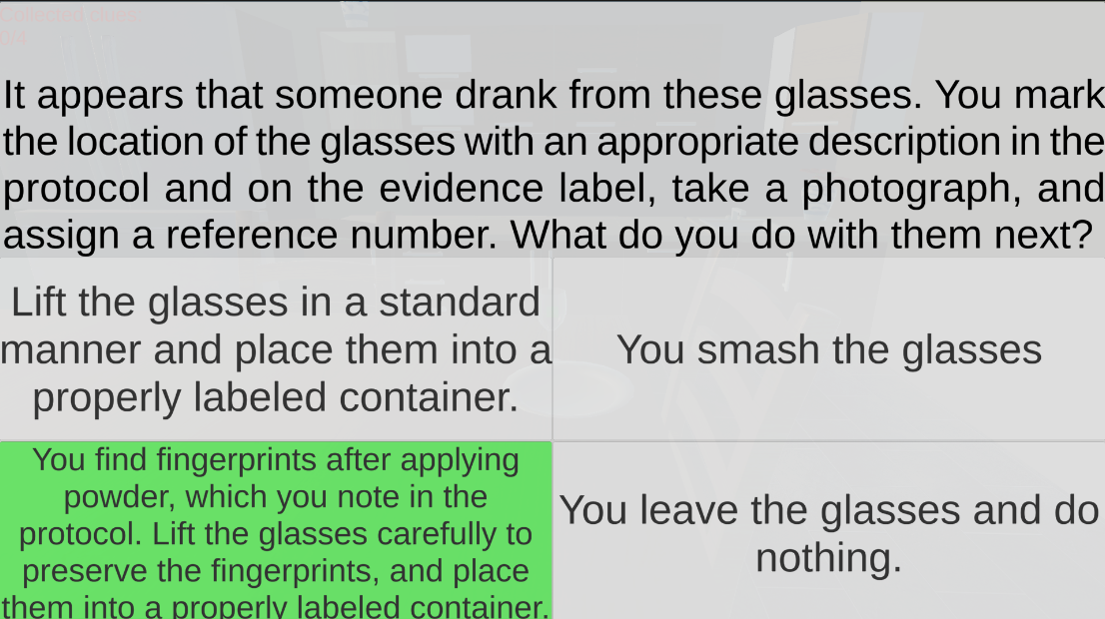

1

Rys. 4 Pierwsza z poszlak: szklanka oraz opcje pojawiające się podczas zbierania poszlaki. Poprawna odpowiedź zaznaczona kolorem zielonym.

Na Rys. 4 zaprezentowano opis tej poszlaki, czyli szklanki oraz cztery opcje do wyboru. Ciężkim zadaniem było tak skonstruować odpowiedzi by były one tak samo prawdopodobne, dlatego czasem pojawiają się takie opcje, które są bardzo mało prawdopodobne. Widać to choćby w przypadku szklanek, gdzie jedną z opcji jest ich zniszczenie. Poprawną procedurą jest ostrożność i szukanie ewentualnych odcisków palców. Wybrana opcja będzie odnotowana i zostanie przedstawiona w końcowym menu scenariusza. W przypadku ewentualnej pomyłki użytkownik zostanie poinformowany o tym na koniec etapu. Dostanie również informacje gdzie w samouczku może szukać danych o poprawnych procedurach.

****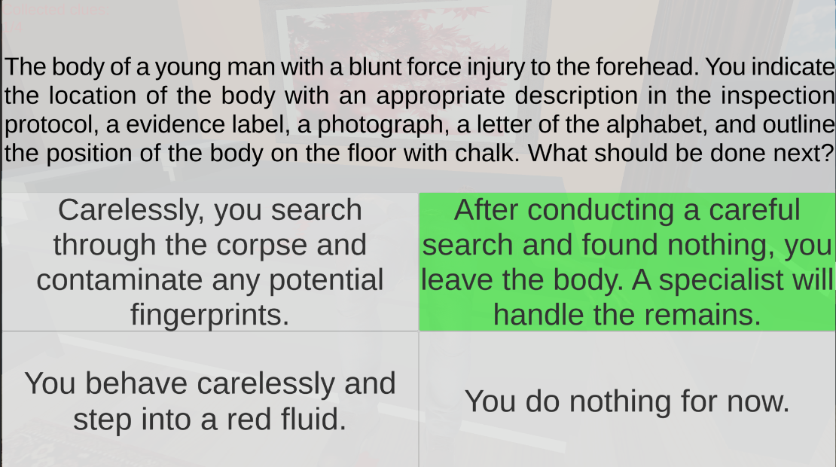

Rys. 5 Druga poszlaka: zwłoki oraz opcje pojawiające się podczas zbierania poszlaki. Poprawna opcja zaznaczona kolorem zielonym.

Przy zwłokach w każdym scenariuszu wyświetlają się podobne opcje, gdyż powinno się zachowywać te same procedury. Po zauważeniu rany na czole i zabezpieczaniu zwłok wyświetlają się cztery opcje. Można zachować się nierozważnie na dwa sposoby i w rezultacie zanieczyścić ślady albo poprawnie przeprowadzić wszystkie procedury tak jak w opcji zaznaczonej zielonym kolorem.

****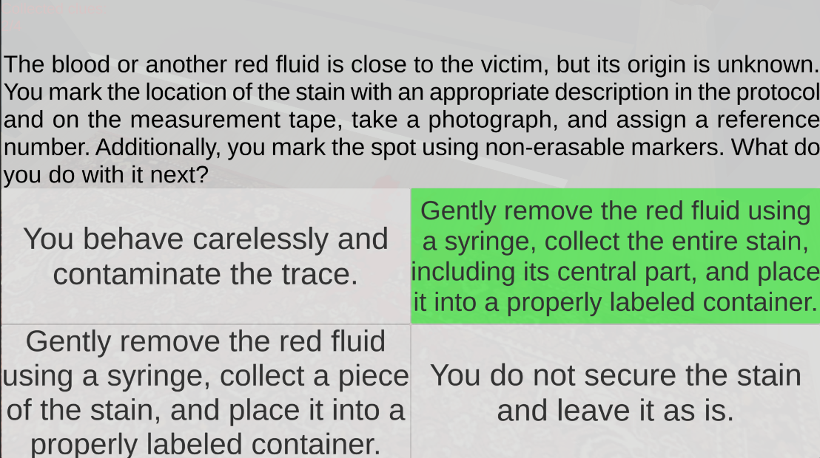

Rys. 6 Trzecia poszlaka: czerwona substancja oraz opcje pojawiające się podczas zbierania poszlaki. Poprawna opcja – 2.

Nie można założyć, że czerwona substancja musi być krwią, może być czymś innym np. sosem pomidorowym i trzeba zachować szczególną uwagę przy jej badaniu i pobieraniu próbek. Po oznaczeniu śladu, go zanieczyścić albo zebrać tylko część substancji. Poprawną opcją jest zebranie całej plamy w miarę możliwości.

****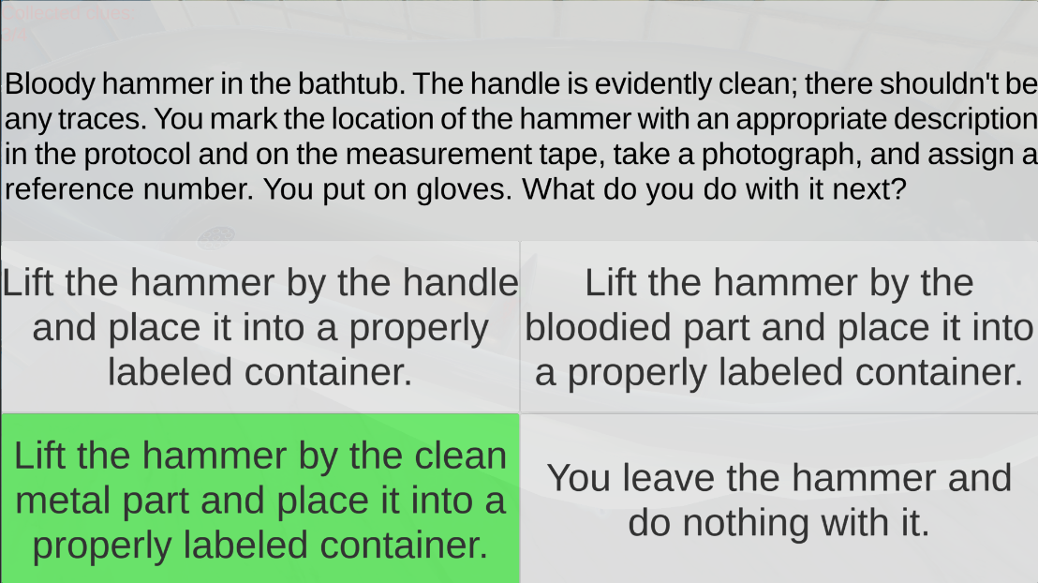

Rys. 7 Czwarta poszlaka: młotek oraz opcje pojawiające się podczas zbierania poszlaki. Poprawna odpowiedź zaznaczona kolorem zielonym.

W przypadku potencjalnych narzędzi zbrodni trzeba uważać, by nie zniszczyć odcisków palców. Koniecznym jest by podnosić poszlaki w takim miejscu, w którym nie powinno być odcisków. Dlatego tylko opcja zaznaczona zielonym kolorem jest poprawna. Pierwszy scenariusz jest prosty i nie powinien stanowić problemu. Rozwiązanie kolejnych dwóch scenariuszy, ze względu na większy stopień trudności, powinno zająć użytkownikowi więcej czasu. Wiedza, którą można nabyć w samouczku i na pierwszym etapie pozwoli na sprawne poradzenie sobie z kolejnymi scenariuszami.

## 2.2 Scenariusz drugi *„Intermediate”*

Ten scenariusz zawiera siedem poszlak i jest o wiele bardziej rozbudowany. Poszlaki są trudniejsze do zidentyfikowania i są bardziej różnorodne. Tym razem poszlaką może być też element otoczenia. Na wstępie użytkownik otrzymuje informację:

*„You are a member of the inspection team. Your task is to find out what might have happened in this apartment. Discover all the clues. You have learned that this apartment belongs to a retired teacher. According to witnesses, he did not leave the apartment all day, but someone was seen entering and leaving. Additionally, you notice that the front door has  
a damaged lock.”*

Ponownie gracz jest członkiem zespołu oględzionwego. Tym razem zdarzenie odbyło się w mieszkaniu emerytowanego nauczyciela. Według świadków ktoś wchodził do jego domu i z niego wyszedł i nie była to starsza osoba. Dodatkowo zamek do drzwi był uszkodzony.

Oto jak wygląda fabuła scenariusza:

1. Doszło do włamania do mieszkania emerytowanego nauczyciela.
2. Sprawcą był jego były uczeń, który miał liczne nieporozumienia z nauczycielem w przeszłości.
3. Dodatkowo dowiedział się on o wartościowych monetach, które nauczyciel przechowywał w swoim domu.
4. Zabójca wysyłał listy z groźbami, przez które ofiara musiała spożywać leki na nadciśnienie.
5. Spotkali się przy drzwiach wejściowych.
6. Doszło do szamotaniny, co skutkowało bałaganem w salonie.
7. Do zabójstwa doszło w dużej sypialni.

**Mieszkanie**

Rozkład pomieszczeń drugiego apartamentu przedstawiono na Rys. 8. Apartament składa się z salonu(A), łazienki(B), kuchni(E) i 3 sypialni (C, D, F). Jest to większy kompleks pomieszczeń niż w przypadku scenariusza pierwszego. Zwiększa się poziom trudności etapu więc wraz z tym apartament jest bardziej rozbudowany. Nie każde pomieszczenie zawiera poszlakę, a jedno pomieszczenie może zwierać kilka śladów, w odróżnieniu do scenariusza pierwszego.



D

C

F

E

B

A

Rys. 8 Rozmieszczenie pokoi w scenariuszu drugim, A–Salon i jadalnia, B-Łazienka,   
C-Sypialnia nr 1, D-sypialnia nr 2, E-Kuchnia, F-Duża sypialnia.

**Poszlaki**

Scenariusz drugi dysponuje większą ilością obiektów i większą możliwą liczbą poszlak. Użytkownik musi dogłębnie przeszukać każde pomieszczenie by znaleźć wszystkie poszlaki. Na Rys. 9-14 zaprezentowano poszlaki dostępne w scenariuszu drugim oraz opcje wyboru dla każdego z nich. Rys. 9 i 10 przedstawia zwłoki, czerwoną plame i nóż, Rys. 11 podejrzane meble, Rys. 12 list, Rys. 13 leki a Rys. 14 dokumenty.

****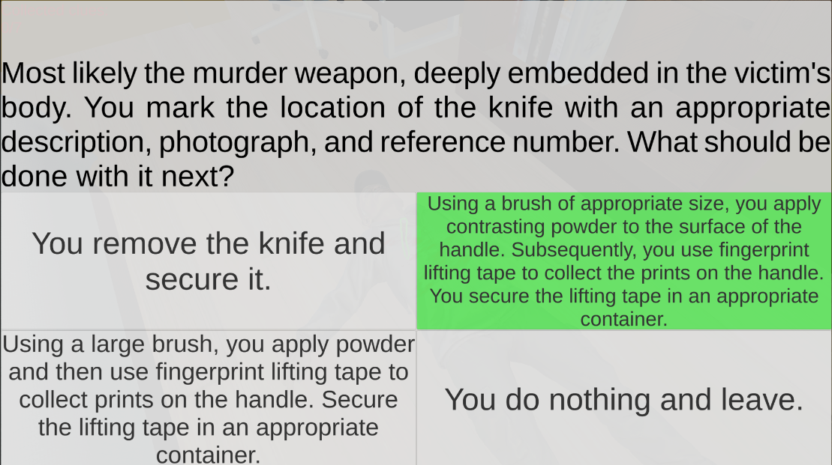

Rys. 9 Pierwsze trzy poszlaki: zwłoki, czerwona plama i nóż oraz opcje pojawiając przy zbieraniu noża. Poprawna opcja zaznaczona zielonym kolorem.

Tak jak w przypadku młotka, czy też innych potencjalnych narzędzi zbrodni należy zachować szczególną ostrożność. Ważne by nie zniszczyć odcisków palców. Można to też zrobić za pomocą pędzelka nieodpowiedniej wielkości, jak w przypadku opcji trzeciej. Należy dostosować wielkość pędzelka do powierzchni, na którą nakładamy proszek.

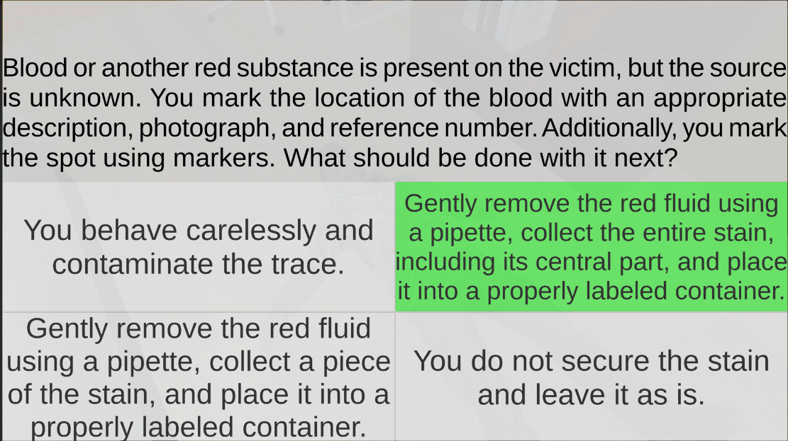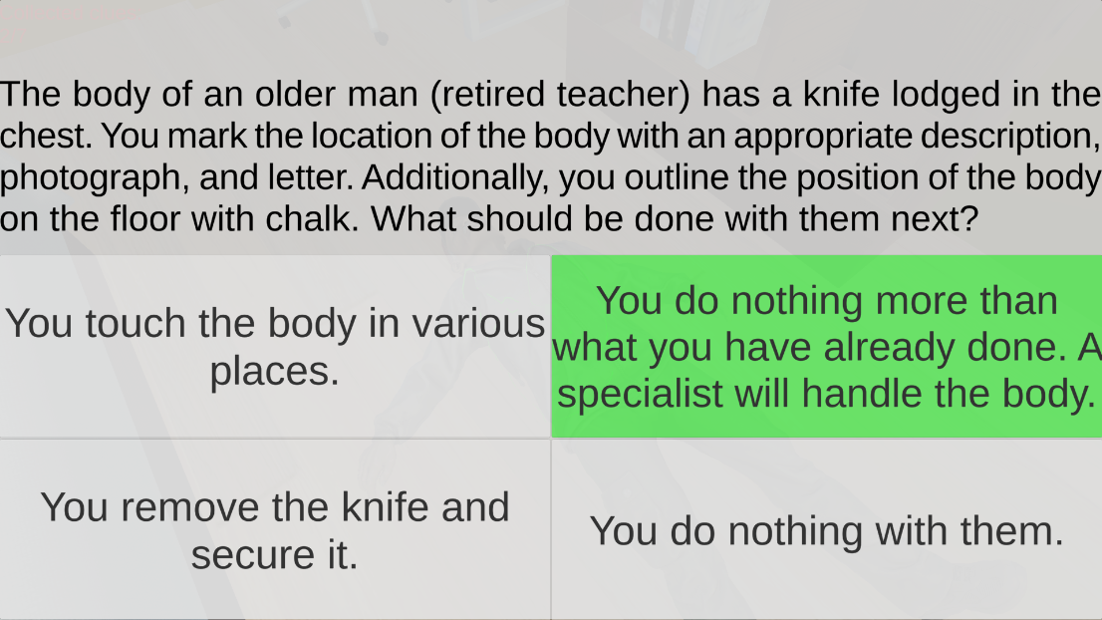

Rys. 10 Opcje pojawiające się przy zbieraniu czerwonej plamie. Poprawna opcja zaznaczona zielonym kolorem. Opcje pojawiające się przy zwłokach. Poprawna opcja zaznaczona zielonym kolorem.

W przypadku czerwonej substancji należy podjąć takie same działania jak  
w scenariuszu pierwszym, natomiast przy zwłokach koniecznym jest zanotowanie kluczowych informacji o zwłokach w protokole oględzin. W tym przypadku należy napisać, że znaleziono nóż wbity w brzuch ofiary. Reszta procedur jest taka sama jak w scenariuszu pierwszym. Szczegółowym badaniem zajmie się lekarz.

****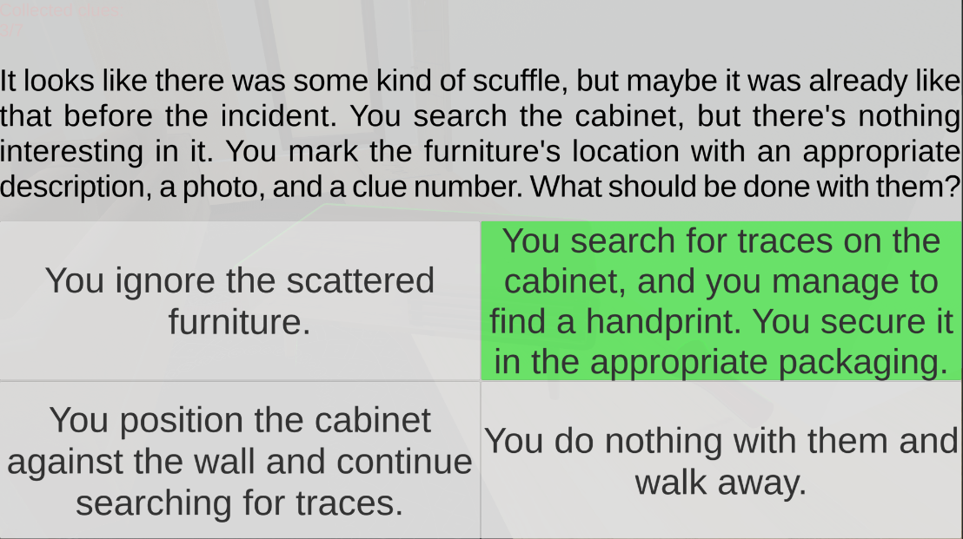

Rys. 11 Czwarta poszlaka: podejrzane meble oraz opcje pojawiające się przy zbieraniu poszlaki. Poprawna opcja zaznaczona zielonym kolorem.

Należy zawsze zachować czujność i uważnie sprawdzać swoje otoczenie. Każdy odchył od normy może być ewentualną poszlaką. Przykładem takie sytuacji są meble które są rozłożone w nienaturalny sposób. Nie można zignorować takich anomalii, mogą one być kluczowe w dochodzeniu. Najważniejsze by zanotować takową sytuację w protokole  
i poszukać ewentualnych poszlak.

****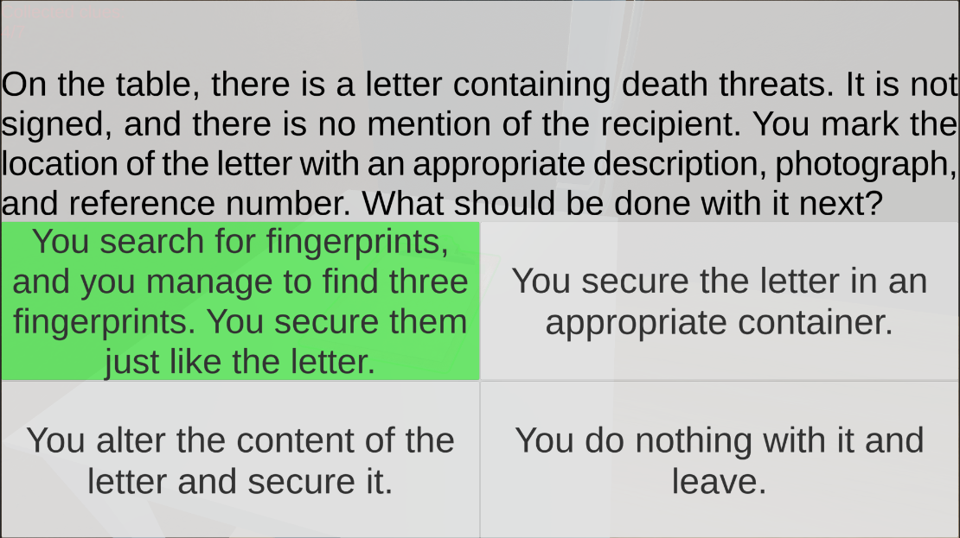

Rys. 12 Piąta poszlaka: list oraz opcje pojawiające się przy zbieraniu poszlaki. Poprawna opcja zaznaczona zielonym kolorem.

Treść pewnych dokumentów również może być poszlaką. List z groźbami jest bardzo poważnym śladem w sprawie i może się przyczynić do znalezienia ewentualnego sprawcy. Nie można zapomnieć o zachowaniu szczególnej ostrożności przy jego badaniu a także o szukaniu odcisków palców.

****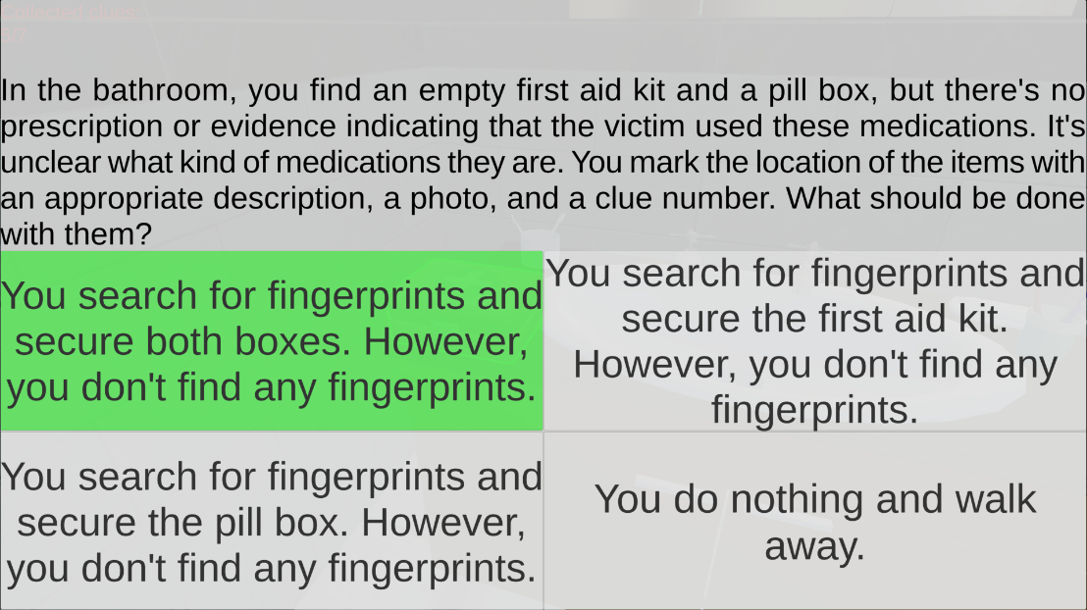

Rys. 13 Szósta poszlaka: leki oraz opcje pojawiające się przy zbieraniu poszlaki. Poprawna opcja zaznaczona zielonym kolorem.

Leki może nie będą dowodem w procesie sądowym, ale mogą okazać się kluczowe w postawieniu hipotezy, zwłaszcza na podstawie stopnia wykorzystania leku. Nie można natomiast z góry założyć do kogo należą te leki i kto je spożywał. Kluczowym aspektem w tym przypadku są badania materiału DNA i przesłuchanie domowników.

****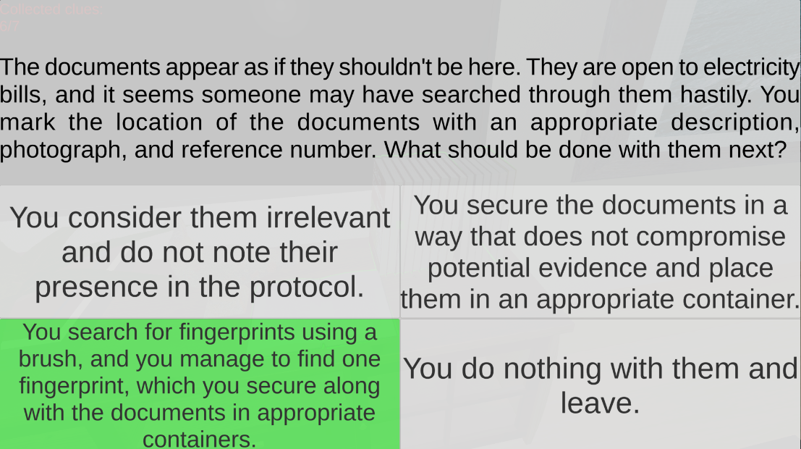

Rys. 14 Siódma poszlaka: dokumenty oraz opcje pojawiające się przy zbieraniu poszlaki. Poprawna odpowiedź zaznaczona zielonym kolor.

W przypadku dokumentów z dużą ilością informacji można zostawić czytanie ich na późniejszy czasu. Jednakże należy poszukać na nich odcisków palców. Nie można zapominać, by notować wszystko w protokole.

## 2.3 Scenariusz trzeci „Advanced”

W trzecim scenariuszu użyto wszystkich możliwych rodzajów poszlak. Ostatni scenariusz jest testem umiejętności i wiedzy jaką nabyto w trakcie gry. Po poprawnym przebyciu poprzednich scenariuszy powinno dysponować się dużą wiedzą z zakresu kryminalistyki. Ten scenariusz jest największy i wymaga dużej uwagi oraz spostrzegawczości gdyż zawiera najbardziej rozbudowaną fabułę. Przed rozgrywką użytkownikowi wyświetlana jest poniższa informacja:

*„You are a member of the inspection team. Your task is to find out what might have happened in this apartment. Discover all the clues. Neighbors claim that around 9 p.m., the owner entered the apartment. She is an older painter who was returning from an exhibition of her paintings. The neighbors did not hear any screams.”*

Świadkowie zdradzili, że właścicielka, która jest malarką wróciła do domu o 21. Ponadto nie usłyszeli żadnych podejrzanych dźwięków. Twoim zadaniem jest dowiedzieć się co się wydarzyło oraz znaleźć wszystkich poszlak.

Trzeci scenariusz jest następujący:

1. Starsza artystka wraca ze swojej wystawy obrazów późnym wieczorem.
2. Kilka minut po jej powrocie wchodzi do mieszkania mężczyzna.
3. Sprawca nie musiał się włamywać, gdyż miał klucze od właścicielki. Spotykał się on z malarką.
4. Próbował ją zranić młotkiem, ale uderzył w zegar na ścianie i narzędzie się zaklinowało.
5. Po stracie młotka, szybko wyciągnął nóż z kieszeni i ranił kobietę.
6. Dodatkowo ukradł jeden wartościowy obraz.
7. Usłyszał zaniepokojonych hałasem sąsiadów, więc uciekł przez okno, przez przypadek gubiąc klucze i buta.

**Mieszkanie**

Ten scenariusz składa się z salonu(A), kuchni(B) i jadalni(E), dwóch łazienek (D,H)  
i trzech sypialni(C,F,G). Rozkład ten przedstawiono na Rys. 15. Apartament zawiera najwięcej pomieszczeń i ma podobną charakterystykę do scenariusza drugiego. Nie każde pomieszczenie zawiera poszlakę, ale koniecznym jest zbadanie wszystkich pomieszczeń by nie pominąć nic istotnego.



C

H

G

F

E

D

B

A

Rys. 15 Rozmieszczenie pokoi w apartamencie 3. A-Salon, B-Kuchnia, C-Jadalnia,  
D-Łazienka przy salonie, E-Sypialnia nr 1, F-Sypialnia nr 2, G-Duża sypialnia, H-Łazienka  
w dużej sypialni.

**Poszlaki**

Poniżej przedstawiono poszlaki w apartamencie trzecim. Jest ich aż 10  
i sprawdza to spostrzegawczość w najwyższym stopniu. Zaprezentowane są one na rysunkach od 16 do 24. Rys. 16 przedstawia zwłoki, narzędzie zbrodni i plama niezidentyfikowanej substancji oraz opcje do wyboru przy nożu. Rys. 17 opcje do wyboru przy poszlakach plamie i zwłokach. Rys. 18 młotek, Rys. 19 zegar, Rys. 20 but, Rys. 21 klucze do drzwi, Rys 22 otwarte okno, Rys. 23 list miłosny, Rys. 24 ślad na ścianie.

****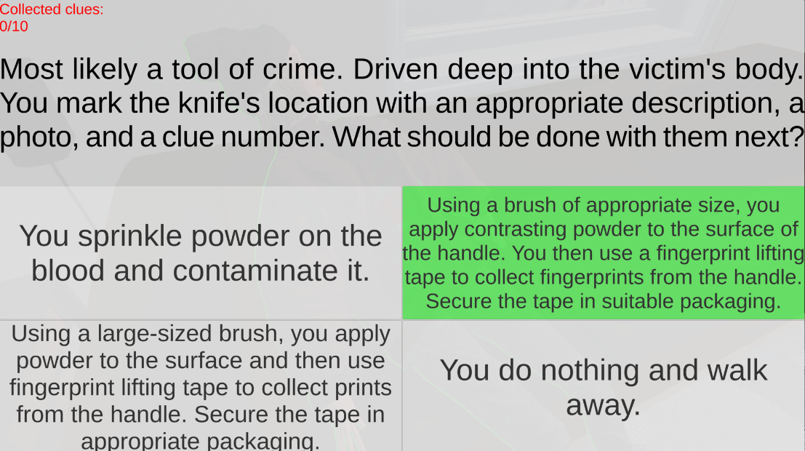

Rys. 16 Pierwsze trzy poszlaki: zwłoki, nóż i czerwona plama oraz opcje pojawiające się przy zbieraniu noża, poprawna opcja zaznaczona zielonym kolorem.

Podobnie do poprzednich poszlak, będących potencjalnymi narzędziami zbrodni należy zachować szczególną ostrożność. Musimy dokładnie opisać w protokole to, co zastano i pobrać ewentualne odciski palców tak by ich nie zanieczyścić.

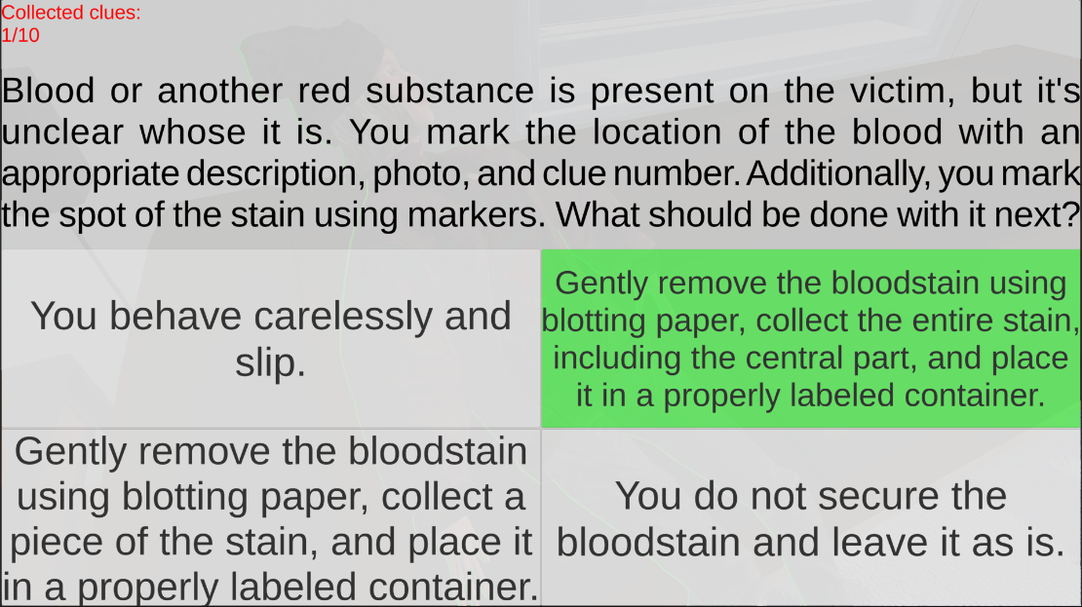 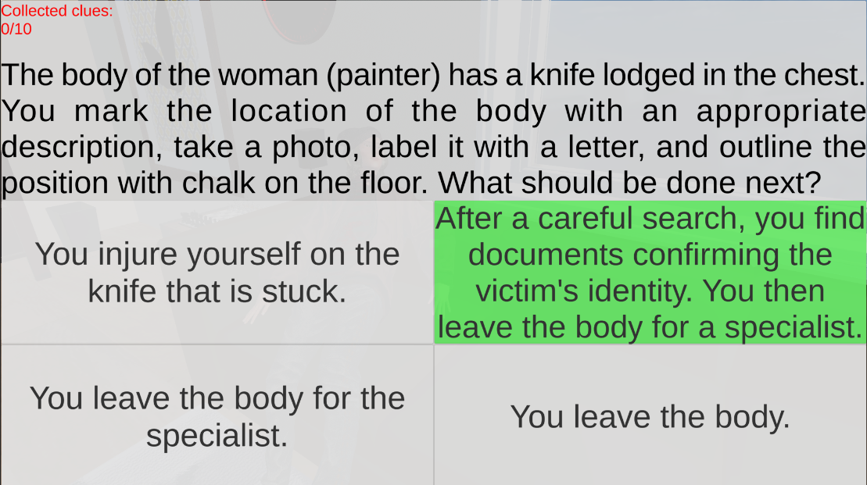

Rys. 17 Opcje pojawiające się przy zbieraniu czerwonej plamy, poprawna opcja zaznaczona zielonym kolorem. Opcje pojawiające się przy zwłokach, poprawna opcja zaznaczona zielonym kolorem.

Ponownie nie należy zakładać pochodzenia czerwonej plamy, a zwłoki powinno się dokładnie opisać i sfotografować. Opis powinien zawierać takie informacje jak położenie, ułożenie i znaki szczególne. Powód śmierci ustali lekarz.

****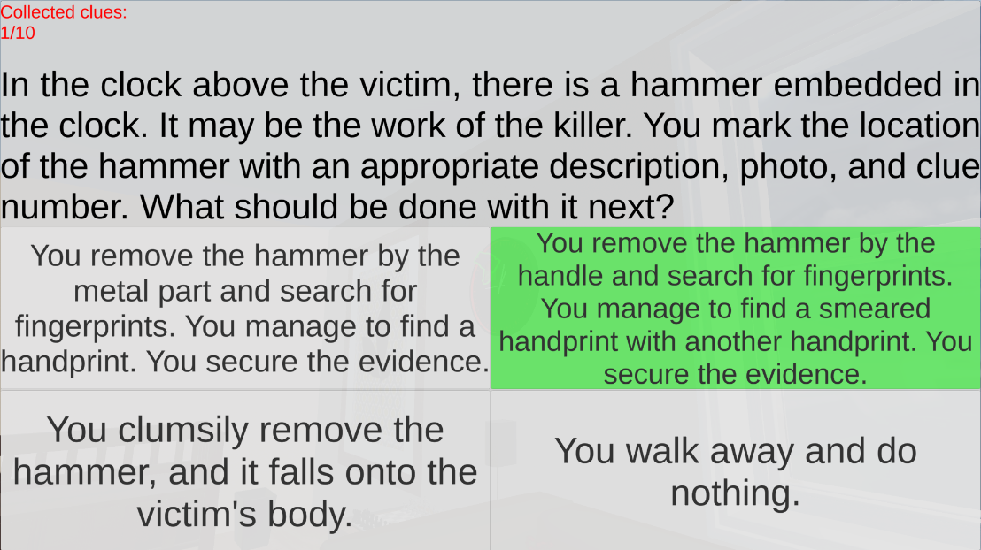

Rys. 18 Czwarta poszlaka: młotek oraz opcje pojawiające się przy zbieraniu poszlaki. Poprawna opcja zaznaczona zielonym kolorem.

Młotek w takim miejscu to nienaturalna sytuacja. Natomiast ustalanie kto go wbił może pomóc badanie odcisków palców znalezionych na rękojeści narzędzia. Dlatego opcja na Rys. 18 zaznaczona zielonym kolorem jest poprawna.

****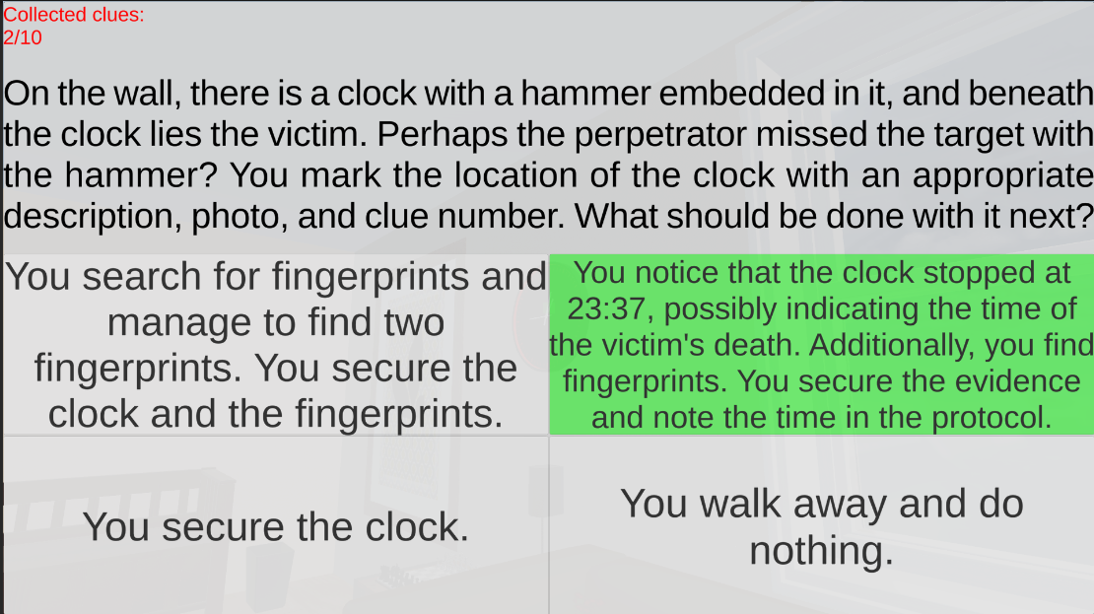

Rys. 19 Piąta poszlaka: zegar oraz opcje pojawiające się przy zbieraniu poszlaki. Poprawna opcja zaznaczona zielonym kolorem.

Zegar, który nie działa i się zatrzymał na pewnej godzinie może sugerować orientacyjną godzinę śmierci. Nie można zignorować takiej poszlaki. Należy precyzyjnie odnotować taką informacji w protokole. Ponadto koniecznym jest zabezpieczanie poszlaki i oznaczenie jej.

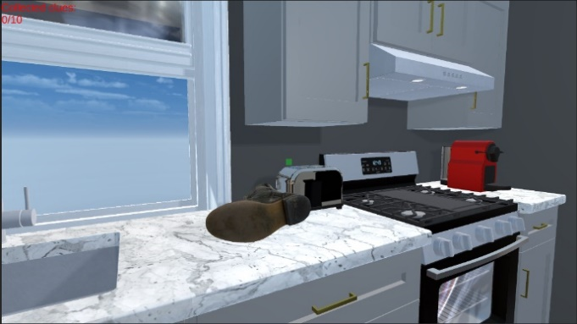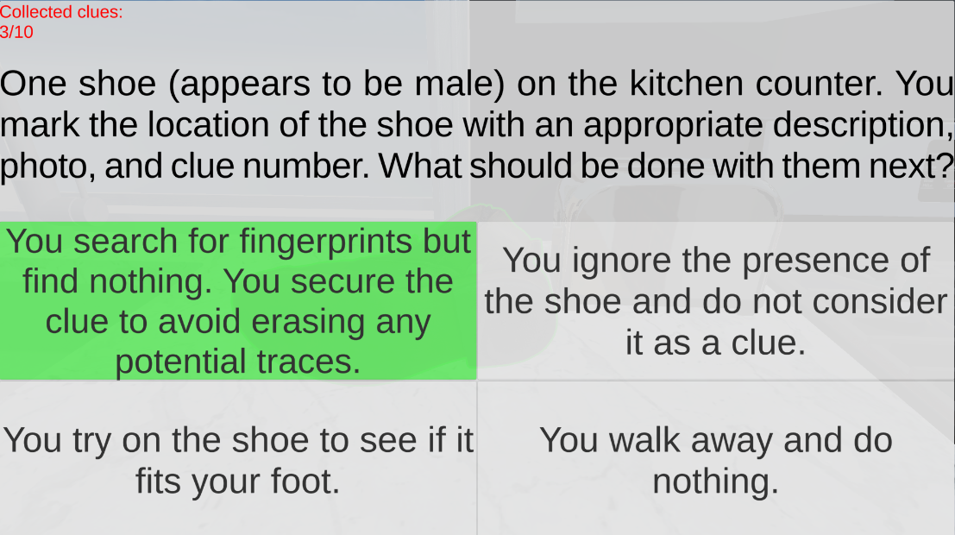

Rys. 20 Szósta poszlaka: but oraz opcje pojawiające się przy zbieraniu poszlaki. Poprawna opcja zaznaczona zielonym kolorem.

Takie ułożenie obuwia nie jest typowe. Należy to zanotować w protokole oględzin. Na podstawie samego buta nie można nic wywnioskować. Natomiast jego położenie przy oknie może sugerować sposób ucieczki sprawcy.

****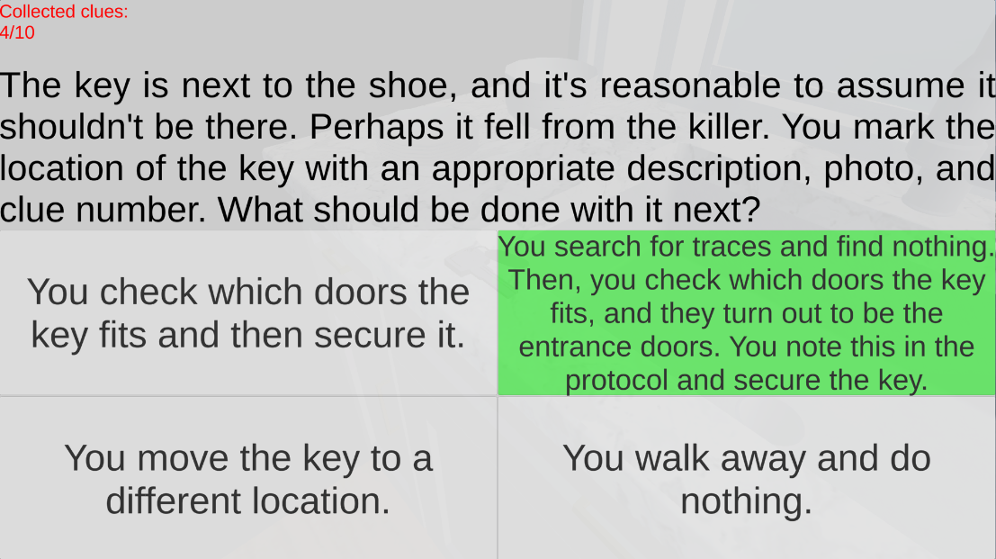

Rys. 21 Siódma poszlaka: klucz oraz opcje pojawiające się przy zbieraniu poszlaki. Poprawna opcja zaznaczona zielonym kolorem.

Klucz do drzwi, który po sprawdzeniu pasuje do drzwi wejściowych i znajduje się przy męskim bucie, sugeruje powiązanie między sprawcą, a ofiarą. Kluczowym etapem badania tej poszlaki jest zbadanie do kogo należą odciski palców znalezione na kluczu.

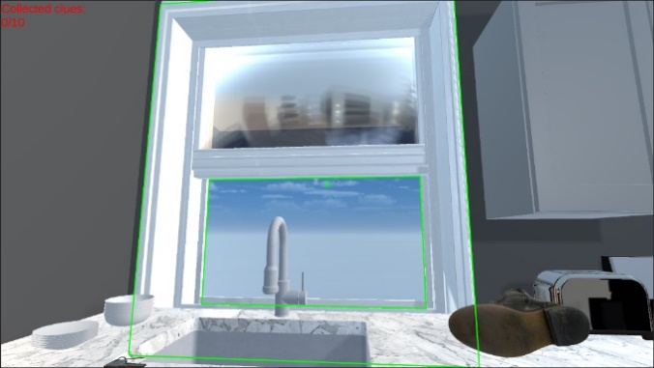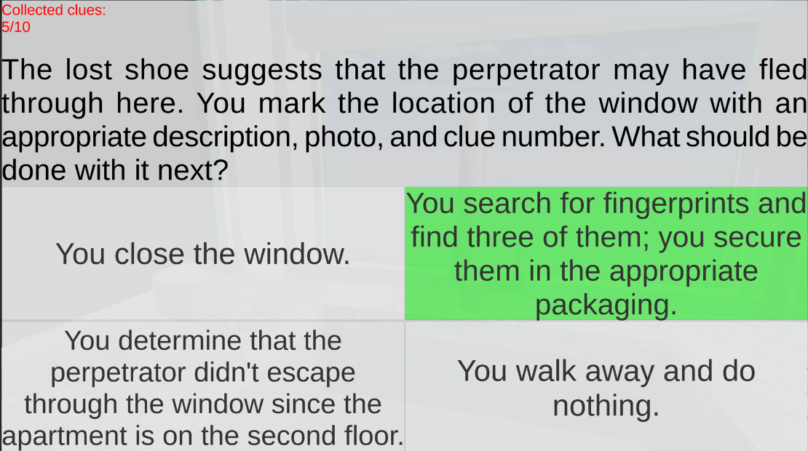

Rys. 22 Ósma poszlaka: okno oraz opcje pojawiające się przy zbieraniu poszlaki. Poprawna opcja zaznaczona zielonym kolorem.

Nikt po śmierci ofiary nie był w tym mieszkaniu więc otwarte okno skłania do wniosków, że sprawca mógł tędy uciec. Taka informacja może okazać się kluczowa w dochodzeniu, dlatego należy zanotować ją w protokole oględzin.

****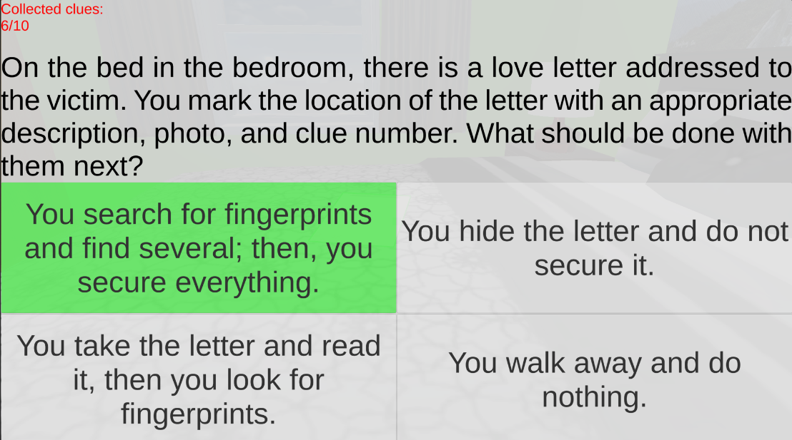

Rys. 23 Dziewiąta poszlaka: List miłosny oraz opcje pojawiające się przy zbieraniu poszlaki. Poprawna opcja zaznaczona zielonym kolorem.

Po przeanalizowaniu treści listu można stwierdzić, że był on adresowany do ofiary, a nadawcą był pewien mężczyzna. Warto zachować taki list i go przebadać. Należy znaleźć ewentualne odciski palców i poczekać na wyniki analizy.

****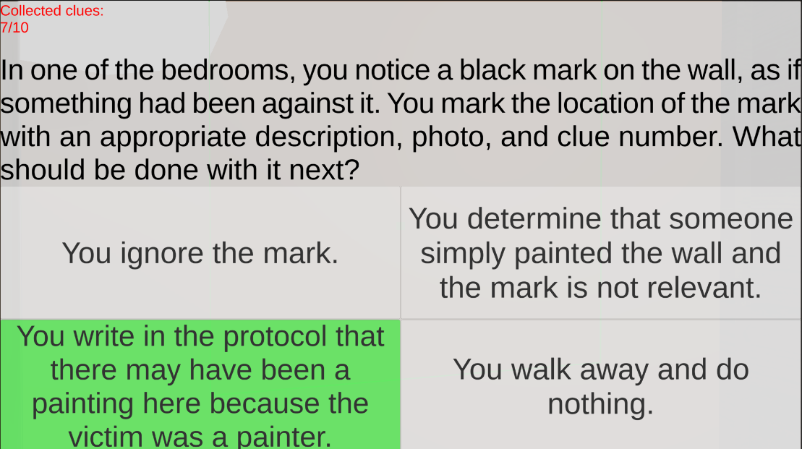

Rys. 24 Dziesiąta poszlaka: miejsce na obraz oraz opcje pojawiające się przy zbieraniu poszlaki. Poprawna opcje zaznaczona zielonym kolorem.

Taki ślad jak na Rys. 24 jest typowy dla sytuacji, w której część ściany jest czymś przykryta. Zawód ofiary może sugerować, że był do obraz. W celu ustalenie, co znajdywało się tam wcześniej muszą zostać przesłuchani domownicy.

## 2.4 Samouczek

Wszystkie informacje potrzebne do poprawnej analizy miejsca zdarzenia (a tym samym do poprawnego rozwiązania każdego ze scenariuszy gry) znajdują się w tutorialu (Rys.25 i 26). Do stworzenia samouczka użyto kilku źródeł[51-54]. Dzięki dwunastu zakładkom użytkownik pozna kluczową wiedzę z zakresu badania miejsca zdarzenia. Dowie się z niego, jak zabezpieczać ślady i jak się poprawnie zachowywać na miejscu zdarzenia. Dodatkowo przeczyta m.in. o tym z ilu osób składa się zespół oględzinowy i czym jest protokół oględzin.

Na Rys.25 przedstawiono, w jaki sposób można otworzyć samouczek i jakie zakładki się tam znajdują (Rys.26).



Rys. 25 Samouczek zaznaczony jest niebieską strzałką.



Rys. 26 Przedstawienie, co znajduje się w opcji tutorial.

Poniżej przedstawiono, krótki opis informacji znajdujących się w poszczególnych sekcjach samouczka. Przy każdym opisie znajduje się link do pliku projektu, w którym znajduje się pełny tekst każdej z sekcji tutorialu.

**Scene investigation[55]**

Ta zakładka opisuje, cel oględzin miejsca zdarzenia czyli uzyskanie środka dowodowego, czy też rekonstrukcja przebiegu zdarzenia. Dodatkowo gracz dowiaduje się czym jest 7 złotych pytań. Są to: Co? Gdzie? Kiedy? W jaki sposób? Czym? Dlaczego? Kto? Należy na nie odpowiedzieć, by poznać prawdę o zdarzeniu.

**Inspection team[56]**

Skład zespołu oględzinowego jest ważnym aspektem analizy miejsca zdarzenia i dlatego należy wiedzieć, z jakich osób się on składa. Trzeba go dostosować do okoliczności i musi być co najmniej 2-osobowy. Znajduje się tu pełna lista osób mogących tworzyć zespół oględzinowym.

**Evidence label[57]**

Metryczka stanowi najważniejszy element przy opisie znalezionych poszlak. Jest tu wypisane co powinno się w niej znaleźć. Ponadto wyróżniono w tej zakładce, że metryczka zawsze powinna być przyczepiona do poszlaki.

**Inspection protocol[58]**

Protokół oględzin jest najważniejszym dokumentem podczas analizy miejsca zdarzenia. Powinien on odzwierciedlać przebieg oględzin. Może również zawierać np. fotografie. Kierujący zespołem oględzinowym jest odpowiedzialny za poprawne wypełnienie protokołu.

**Fingerprint revelation[59]**

Ujawnianie odcisków palców jest kluczowe w znajdowaniu sprawców. Ta zakładka dokładnie opisuje, co należy zrobić przy ujawnianiu odcisków. Opisuje się tu, jaki proszek i pędzelek należy wybrać oraz jak ich używać.

**Securing fingerprints[60]**

Po ujawnieniu odcisków należy je zabezpieczyć i w tej zakładce gracz pozna informacje o tym jak to należy zrobić. Należy kierować się szczególną ostrożnością by nic nie zniszczyć. Przedstawiono również informacje o poprawnym zabezpieczeniu odcisków.

**Fluids[61]**

Przy zabezpieczaniu płynów trzeba być szczególnie ostrożnym gdyż nigdy nie wiadomo co możemy znaleźć. Ważne by oznaczyć miejsce znajdowania się płynu. Opis zawiera również informacje za pomocą czego można zabezpieczyć płyny.

**Tools[62]**

W tej kategorii znajdują się poszlaki, które można łatwo zabezpieczyć i przemieszczać  
w odpowiedniej wielkości opakowaniach. Przykładem są noże, szklanki czy dokumenty. Poza odpowiednim opisem w protokole i metryczce należy odnaleźć ewentualne odciski palców i elementy szczególne.

**Surface[63]**

Kategoria ta opisuje się różnego rodzaju powierzchnie takie jak ściany i duże obiekty jak meble. Gdy funkcjonariusz na miejscu znajdzie coś podejrzanego na ścianie np. dziurę po kuli to zapisuje to w protokole i fotografuje ją. W przypadku dużych obiektów takich jak meble postępujemy podobnie szukając elementów szczególnych, w tym odcisków palców.

**Securing[64]**

Każdą poszlakę po opisaniu w protokole i na metryczce wkłada się do odpowiedniej wielkości opakowań w celu uniknięcia ich zniszczenia/zanieczyszczenia. Ponadto należy przymocować do nich metryczkę i ewentualne zabezpieczone odciski palców. Dodatkowo koniecznym jest, aby każdy ślad został oznaczony numerem, a zwłoki literą alafabetu.

**Gloves[65]**

Ważne by pamiętać o zabezpieczaniu dłoni, gdyż każde nieprzemyślane dotknięcie może skończyć się zanieczyszczeniem śladu. Dlatego ważne, aby za każdym razem zakładać rękawiczki jednorazowe.

**Body[66]**

Zwłokami zajmują się specjaliści tacy jak koronerzy i lekarze medycyny sądowej. Jako zespół oględzinowy funkcjonariusze opisują w protokole położenie zwłok względem otoczenia, ich wygląd, cechy szczególne, sporządzają fotografie i odrysowują położenie zwłok na ziemi. Sporządzają również metryczkę.

# Rozdział 3 – Mechaniki gry

Tworzenie gier to duże wyzwanie dla zespołu, wymagające kreatywności i wiedzy. Jednym ze sposobów na poradzenie sobie z wyzwaniami technicznymi jest użycie silnika Unity**[29]**. Aby w pełni wykorzystać potencjał tego narzędzia, potrzebne jest zrozumienie mechanizmów, które oferuje. W tym rozdziale skupiono się na omówieniu kluczowych mechanik używanych w Unity, analizie ich działania i zastosowania w różnych kontekstach.

## 3.1 Unity

Unity jest międzyplatformowym silnikiem stworzonym przez Unity Software Inc., służącym do tworzenia dwuwymiarowych (2D) i trójwymiarowych (3D) gier, nie tylko na komputery osobiste, ale także na przeglądarki internetowe, konsole do gier oraz urządzenia mobilne**[30]**. Sam kod źródłowy silnika został stworzony głównie w C++, natomiast Unity umożliwia programowanie w językach C# i C++. Należy wspomnieć, że w swoich wcześniejszych wersjach silnik Unity pozwalał programować także w językach UnityScript**[31]** - wersja JavaScript przeznaczona dla Unity (zakończono wsparcie od wersji 2018.2**[32]**) oraz Boo**[33]** (usunięcie możliwości programowania w Boo wraz z wersją 5 silnika**[34]**).

Unity jako silnik posiada wiele zalet, dzięki czemu cieszy się ogromną popularnością wśród twórców i programistów. Oto kilka z jego głównych cech:

* Umożliwia tworzenie gier na wielu platformach takich jak:
* Microsoft Windows,
* Linux,
* iOS,
* Android,
* WebGL,
* PlayStation,
* Xbox,
* Nintendo Switch,
* Oculus.

* Dostęp do Unity Asset Store, dzięki któremu twórcy mogą korzystać z płatnych lub darmowych rozwiązań jak np. skrypty, animacje lub tekstury obiektów  
  (Rys. 27).



Rys. 27 Przykładowe elementy z Unity Asset Store.

* Ogromna społeczność, która aktywnie dzieli się swoją wiedzą, podsyła poradniki, pomaga zrozumieć problem oraz proponuje własne rozwiązania, dzięki czemu nowe osoby są w stanie w prosty sposób przyswoić wiedzę i pokonać błędy w kodzie.

* Oferowanie bezpłatnej wersji, która zawiera wszystko co jest potrzebne do rozpoczęcia nauki programowania gier, dzięki czemu nie trzeba ponosić kosztów.

## 3.2 Edytor Unity

Po uruchomieniu projektu w edytorze ukazuje się podstawowe menu zawierające wiele okien przydatnych w projekcie.



Rys. 28 Widok podstawowy Interfejsu Unity.

Wybrane elementy interfejsu zaznaczono na Rys. 28:

1. Pasek narzędzi - zapewnia dostęp do konta Unity i usług Unity Cloud**[35]**. Zawiera także elementy sterujące dla trybu rozgrywki, Unity Search, panel widoczności warstw oraz edytor układu.

2. Widok Sceny/Widok Gry - okno pozwalające na przełączanie się między trybami widoku gry i menadżerem sceny. Można tu edytować i nawigować sceną (Rys. 29) oraz, po wciśnięciu przycisku Play z paska narzędzi, jest się w stanie podglądnąć, jak wygląda gra (Rys. 30).



Rys. 29 Panel widoku sceny.

Po lewej stronie znajduje się panel do wykonywania czynności na zaznaczonym obiekcie takich jak przemieszczanie, obracanie, skalowanie, transformacja, która jest połączeniem trzech wcześniejszych opcji w jedną, oraz przełącznik perspektywy.



Rys. 30 Panel widoku gry.

 3. Panel hierarchii – tekstowa reprezentacja każdego obiektu umieszczonego na scenie. Panel pokazuje także strukturę powiązań między obiektami. Unity korzysta z koncepcji parent-child**[36]** polegającej na tym, że obiekt może zawierać inne obiekty, które dziedziczą jego właściwości. Dzięki takiemu rozwiązaniu obiekty można łączyć w grupy, aby prościej było je transformować.

4. Okno projektu/konsola – zawiera bibliotekę zasobów, których używa się w projekcie. Po zaimportowaniu zasobów do projektu pojawią się w folderze Assets tworzonego projektu   
(Rys. 31).



Rys. 31 Okno projektu.

 Po przełączeniu z opcji Project na opcję Console, znajdujące się w górnym pasku menu, otworzy się panel zawierający błędy, ostrzeżenia i inne wiadomości generowane przez Unity. Dzięki powiadomieniom jesteśmy w stanie prościej znaleźć błąd w naszym kodzie, gdy każde powiadomienie zawiera na początku komunikatu miejsce wystąpienia błędu (Rys. 32). Nad komunikatami znajduje się pasek narzędzi umożliwiający wykonanie następujących działań:

* Clear – usuwa wszystkie wygenerowane wiadomości oprócz błędów kompilacji. Istnieje możliwość przełączenia tak, aby usuwało wszystkie wiadomości przy uruchomieniu naszego projektu, po zbudowaniu projektu lub po skompilowaniu,
* Collapse - wyświetla tylko komunikat o pierwszym wystąpieniu błędu, jeżeli się powtarza. Jest to szczególnie przydatne, gdy podczas uruchomienia projektu błąd jest generowany przy każdym wywołaniu funkcji Update,
* Error Pause - zatrzymuje odtwarzanie projektu w określonym punkcie przy użyciu **Debug.LogError** w skrypcie,
* Editor - zawiera menu z opcjami połączenia się z kompilacjami deweloperskimi, które działają na urządzeniach zdalnych, a także wyświetlanie ich logów.

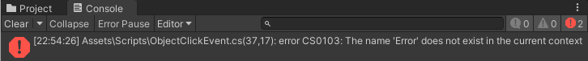

Rys. 32 Okno konsoli.

 5. Okno inspektora - umożliwia przeglądanie, edycję oraz dodawanie atrybutów zaznaczonemu obiektowi. Jeżeli zaznaczymy kilka obiektów na raz, to w oknie inspektora wyświetlą się wszystkie właściwości, które każdy z zaznaczonych obiektów posiada (Rys. 33).



Rys. 33 Fragment okna inspektora.

6. Pasek statusu – Zawiera powiadomienia o procesach Unity oraz szybki dostęp do powiązanych narzędzi i ustawień. Na pasku statusu mogą pojawić się informacje takie jak:

* Ostatni log z konsoli, po kliknięciu którego otworzy nam się okno konsoli,
  + pasek postępów, który pokazuje postępy różnych zadań asynchronicznych (kompilacja shaderów**[37]**, usuwanie okluzji**[38]**, itp.). Po kliknięciu otworzy się nam nowe okno wyświetlające postęp zadań,
* opcja przełączania między debuggerem a release mode,
* status serwera pamięci podręcznej,
* automatyczne generowanie oświetlenia,
* wskaźnik pokazujący stan kompilowania kodu lub trwania zadań asynchronicznych.

## 3.3 Skrypty

W tym punkcie przedstawiono skrypty odpowiedzialne za interakcje z interfejsem użytkownika w projekcie. Do tworzenia kodu użyto języka C# oraz środowiska Visual Studio. Implementując kod w Unity korzysta się głównie z dwóch podstawowych funkcji:

1. **void Start()** - służy do wczytywania do klasy wartości zmiennych przy uruchomieniu sceny
2. **void Update()** - odpowiada za wywoływanie kodu co każdą klatkę (frame).

**1. Poruszanie się i ruch kamerą**

W projekcie wykorzystano istniejący już skrypt na poruszanie postaci oraz poruszanie kamerą autorstwa SojaExiles**[39]**, ponieważ jest to skrypt podstawowy, który nie wpływa na działanie innych stworzonych skryptów.

Skrypt odpowiadający za chodzenie pozwala ustawić odpowiednie wartości prędkości poruszania się oraz grawitacji. Pobrano do dwóch zmiennych wartości wejścia osi poziomej OX (użycie klawiszy A i D lub strzałek w lewo i prawo) oraz pionowej OZ (użycie klawiszy W i S lub strzałek w górę i dół) przy użyciu funkcji Input (Kod 1)

float x = Input.GetAxis("Horizontal");

float z = Input.GetAxis("Vertical");

Kod 1 Pobranie informacji o przemieszczeniu obiektu.

Otrzymane wartości **x** i **z** użyto do wyliczenia wektora przemnażając je przez wektory jednostkowe określające położenie obiektu względem osi poziomej OX oraz pionowej OZ. Taką funkcjonalność oferuje klasa wbudowana w silnik Unity **transform[40]** posiadająca właściwości **right** oraz **forward** (Kod 2).

Vector3 move = transform.right * x + transform.forward * z;

Kod. 2 Wyliczenie wektora przesunięcia.

Następnie przesunięto obiekt o otrzymany wektor poprzez użycie funkcji Move**[41]**, która jest właściwością klasy CharacterController**[42]** wbudowanej w Unity mnożąc otrzymany wektor przez prędkość poruszania się oraz odstęp w sekundach od ostatniej do bieżącej klatki. Dzięki przemnożeniu przez odstęp zapewniono, że obiekt porusza się równomiernie niezależnie od różnic w prędkości klatek między różnymi systemami komputerowymi**[43]**.

Do poruszania kamerą należy zadeklarować zmienne, które odpowiadają czułości myszki – **mouseXSensitivity**, oraz zmienną przechowującą kąt obrotu myszy wokół osi   
OX - **xRotation**, która będzie użyta do kontrolowania rotacji kamery w pionie (ruch góra-dół). Następnie do zmiennych **mouseX** oraz **mouseY** przypisano wartości kąta obrotu wokół obu odpowiednich osi. Jako, że wartość **xRotation** początkowo jest równa 0, odjęto od niej wartości obrotu w osi Y, przez co zaktualizowano kąt obrotu w pionie na podstawie ruchu myszy w osi Y i sprawdzono używając funkcji **Clamp[44]** zawartej w klasie **Mathf[45]**, czy podany kąt zawiera się w zakresie ustalonym w używanej przez nas funkcji – zakres   
<-90°;90°>.

Aby obrócić kamerę w osi X wykorzystano wspominaną wcześniej klasę **transform**,  
a dokładniej właściwość **localRotation** przechowującą wartość obrotu transformacji przypisanej do kamery. Wartość podanej właściwości wyliczono korzystając z funkcji **Quaternion.Euler[46](xRotation, 0, 0)** - takie wywołanie pozwala otrzymać rotację tylko  
w osi X, po czym obrócono kamerę.

**2. Wczytywanie danych tekstowych i zdjęć**

Zdjęcia, które są wczytywane w scenie samouczka **“Tutorial”** (Kod 3)oraz praktycznie wszystkie informacje oraz dialogi (Kod 4) są zapisane jako pliki z rozszerzeniem .jpg, .txt lub .json w zależności od potrzeby. Do wczytywania plików w Unity użyto funkcji **Resources.Load**, której argumentem jest ścieżka do naszego pliku znajdującego się w folderze Resources. Należy pamiętać, że podczas podawania ścieżki do pliku używa się znaku   
**“/”** zamiast **“\”** - w Unity każda ścieżka jest zapisywana ze znakiem “/”, a także nie podaje się rozszerzenia pliku, który chcemy wczytać**[47]**.

public Texture2D PhotoChange(string data)

{

if (Resources.Load<Texture2D>("Photos/" + data) != null)

{

Texture2D tex;

tex = Resources.Load<Texture2D>("Photos/" + data);

photos.SetActive(true);

return tex;

}

else return null;

}

Kod 3 Wczytywanie obrazu funkcją Resources.Load.

TextAsset txt = Resources.Load("Text/" + info + "Info");

text.GetComponent().text = txt.text;

Kod 4 Wczytywanie tekstu funkcją Resources.Load.

**3. Interakcja z poszlakami**

Aby zapewnić interakcję z poszlakami użyto skryptów odpowiadających za akcje takie jak:

* 1. Podświetlenie poszlaki **-** Służy ułatwieniu znalezienia śladów przez gracza. Użyto generatora Shadera, zawartego w Assecie stworzonym przez społeczność Unity**[48]**, który, po dodaniu jako właściwość poszlaki, podświetla element na zielono(Rys. 34). Dodatkowo stworzono skrypt, który sprawdza czy wskaźnik myszy znajduje się nad poszlaką, jeżeli tak, to przedmiot zostaje podświetlony, w przeciwnym wypadku podświetlenie zostaje wyłączone.



Rys. 34 Podświetlenie poszlaki przy najechaniu kursorem.

* 1. Kliknięcie poszlaki **–** po naciśnięciu lewego przycisku myszki na poszlace program wyznacza promień, który jest odległością kamery od klikniętego obiektu. Następnie sprawdzono czy wyznaczona odległość mieści się  
     w maksymalnej odległości, którą ustalono - jeżeli jest mniejsza zostają sprawdzone pozostałe warunki, takie jak np. posiadanie założonych rękawiczek. Jeżeli wszystko się zgadza ukaże się panel z opisem poszlaki oraz cztery opcje do wyboru, które są wczytywane funkcją omówioną w punkcie 2, jako plik json (Kod 5):

{

"text": "Opis znalezionej poszlaki",

  "option1": "Tekst opcji 1",

  "option2": "Tekst opcji 2",

  "option3": "Tekst opcji 3",

  "option4": "Tekst opcji 4",

  "value1": 0,

  "value2": 1,

  "value3": 0,

  "value4": 2

}

Kod 5 Przykładowa struktura pliku json zawierającego opcje do poszlaki.

Wartości value1, ..., value4 są używane do określania poprawności danej opcji dialogowej (Kod. 6) przy zliczaniu zebranych wskazówek i są przechowywane w liście o nazwie **tab** (wartość choice w kodzie 6 jest przekazywana przez każdy przycisk, naciskając przycisk odpowiadający pierwszej opcji przekazujemy wartość 0 (Kod 7)). Po wybraniu opcji z wartością 0 lub 1 wyłącza się widoczność obiektu na mapie poprzez użycie **SetActive(false)**:

if (tab[choice] == 0)

{

    item.SetActive(false);

    control.allVal++;

}

if (tab[choice] == 1)

{

    control.value++;

    item.SetActive(false);

    control.allVal++;

}

Kod 6 Dodawanie wartości do licznika.

public void ChoiceOption1() // akcja po wcisnieciu 1 guzika

{

AddingValue(0, ObjectClickEvent.item, ObjectClickEvent.objectTag);

DialogueClosing(Panel);

}

Kod 7 Wywołanie dialogu po kliknięciu guzika.

**3. Kontrola rozgrywki**

Do kontrolowania przebiegu rozgrywki użyto różnego rodzaju rozwiązań:

* **Licznik zebranych poszlak** – odpowiada za ilość zabezpieczonych przez gracza śladów. Jest on wyświetlany na ekranie w lewym górnym rogu jako tekst typu **“Collected clues x/10”**, gdzie x to licznik. Dodatkowo stworzono licznik do przechowywania informacji o ilości poszlak zebranych poprawnie, co pozwala na określenie procentu prawidłowo zebranych poszlak na ekranie kończącym dany scenariusz. Jeżeli wszystkie poszlaki zostały dobrze zabezpieczone, na ekranie wyświetli się nam tekst, który opisuje historię zdarzenia w danym scenariuszu   
  (Rys. 35B), natomiast jeżeli procent jest mniejszy od 100%, to gracz otrzyma informację, że nie jest w stanie znaleźć sprawcy zdarzenia (Rys. 35A).



Rys. 35 Komunikaty końcowe po a) błędnym zebraniu kilku wskazówek, b) poprawnym zebraniu wszystkich wskazówek.

Kolor napisu informującego o ilości poprawnie zebranych wskazówek jest zmieniany za pomocą funkcji **richText** (Kod 8), która pozwala na wprowadzanie zmian np. kolorystycznych tylko w wybranym fragmencie tekstu.

textEnd.GetComponent<TMP_Text>().text = "<b>Scene Raport \n</b>" + txt.good + "\n<color=green><b>Correctly collected: " + (value * 100 / allVal) + "%</b></color>";

Kod 8 Użycie funkcji richText dla tekstu.

* **Kontrola założenia rękawiczek ochronnych** - Aby uczulić graczy na konieczność założenia rękawiczek ochronnych na początku scenariusza, po zapoznaniu się ze startowym komunikatem, gracz ma do wyboru dwie możliwości - założenie rękawiczek i rozpoczęcie śledztwa lub zignorowanie potrzeby założenia rękawiczek. W zależności od wybranej opcji zmienia się wartość zmiennej **glovesEquiped** (Kod 9), która przechowuje informację o wybranej opcji. Jeżeli zmienna przyjmuje wartość *True*, to znaczy, że rękawiczki zostały założone i można zacząć zbierać poszlaki, natomiast jeżeli wartość to *False*, czyli brak rękawiczek, to gracz nie będzie w stanie zebrać śladów, dopóki ich nie założy - taką możliwość ma po każdorazowym kliknięciu na wskazówkę.

if(control.glovesEquiped == true)

{

control.isPaused = true;

objectTag = gameObject.tag;

item = gameObject;

DialReturn(Tekst, Option1, Option2, Option3, Option4, objectTag);

Panel.SetActive(true);

}

else if (control.glovesEquiped == false)

{

control.isPaused = true;

glovesPanel.SetActive(true);

glovesTekst.GetComponent<TMP_Text>().text = "It is too dangerous to touch the clues without first putting on gloves.";

}

Kod 9 Sprawdzenie czy rękawiczki są założone przy kliknięciu na poszlakę.

* **Stan zatrzymania rozgrywki** – zmienna typu bool, która jest wywoływana, gdy występuje jedna z sytuacji:
* ekran startowy scenariusza,
* kliknięcie poszlaki,
* wciśnięcie klawisza escape, który włącza ekran pauzy z trzema opcjami do wyboru (wznowienie rozgrywki, wyjście do menu i wyłączenie programu),
* ekran końcowy scenariusza

Jeżeli gra jest zapauzowana, zmienna ta ustawia parametr **Time.timeScale = 0**, aby uniemożliwić poruszanie się postaci podczas włączonego panelu, a także włącza widoczność kursora i odblokowuje jego poruszanie po ekranie. W momencie wznowienia gry, czyli naciśnięcia jednego z przycisków na aktywnym panelu, parametr **Time.timeScale** przyjmuje wartość 1, widoczność kursora zostaje wyłączona oraz staje się on zablokowany, aby zachować jego pozycję na środku ekranu - oznaczoną zielonym kwadratem.

**5. Menu główne i tutorial**

Menu główne składa się z trzech przycisków:

1. Play - przejście do wyboru jednego z trzech scenariuszy poprzez przełączenie widoczności panelów na scenie startowej. Wybranie jednego z trzech scenariuszy powoduje załadowanie ich sceny korzystając z **SceneManager.LoadScene()**, który pozwala załadować mapę o podanej w argumencie nazwie.
2. Quit - wyłączenie programu poprzez użycie **Application.Quit**
3. Tutorial - przejście do sceny samouczka

Przechodząc do sceny samouczka **“Tutorial”** ukazuje się scena przedstawiona na Rys. 26. Po wybraniu jednego z punktów, poprzez kliknięcie lewym przyciskiem myszy na dany przycisk, po prawej stronie wyświetla się szczegółowy opis poszlaki wczytywany za pomocą skryptu działającego na zasadzie z punktu 2. Przy procesie wczytywania danych skrypt sprawdza od razu czy istnieje obraz przypisany do danego punktu w folderze (Kod 10):

if (Resources.Load<Texture2D>("Photos/" + info) != null)

{

photoButton.gameObject.SetActive(true);

}

else photoButton.gameObject.SetActive(false);

Kod 10 Warunek na wyświetlenie guzika do pokazania obrazu.

Dzięki temu, jeżeli istnieje taki obraz to zostaje włączona widoczność przycisku odpowiedzialnego za ukazanie zdjęcia (Rys. 36). Po wciśnięciu przycisku w miejscu tekstu ukazuje się odpowiednia grafika, którą można wyłączyć poprzez kliknięcie na ekranie lewym przyciskiem myszy.



Rys. 36 Scena samouczka z aktywnym przyciskiem do pokazania zdjęcia.

# Rozdział 4 – Badania wpływu gier na edukację

Ten rozdział będzie poświęcony wpływowi gier na edukację poprzez prezentację badań przeprowadzonych przez różne organizacje. Chciano przez to pokazać, że gry mogą mieć pozytywny wpływ na rozwój i kształcenie uczniów i studentów.

## 4.1 Badanie pierwsze *„Grydaktyka”*

Pierwszym badaniem, które przedstawiono to projekt „Grydaktyka, czyli edukacja poprzez gry” fundacji „Szkoła Medialna”49. Celem projektu było zbadanie wykorzystania gier komputerowych w edukacji szkolnej. Badanie zostało przeprowadzone zarówno na uczniach, jak i studentach. Skupiono się na tym, co sądzą o grach edukacyjnych nauczyciele.(Rys. 37)



Rys. 37 Pytania zadane nauczycielom o wpływie gier na różne aspekty życia.

Analizując dane zebrane na Rys. 37 widać, że nauczyciele w dużej większości uważają, że gry sprzyjają rozwojowi umiejętności twórczych 84% i posiadają walory edukacyjne 77%. Warto też zauważyć, że 53% nauczycieli zauważyło pozytywny wpływ gier na przekazywanie treści edukacyjnych oraz 54% nauczycieli zauważyło, że gry pomagają w przyswajaniu treści edukacyjnych. Pozytywnym aspektem jest również chęć nauczycieli do używania technologii informacyjno-komunikacyjnych, używa ich prawie 70%. Widać, że nauczyciele są wstanie użyć gier edukacyjnych do rozwoju uczniów i widzą ich pozytywny wpływ na kształcenie.



Rys. 38 Ogólne walory gier.

Na podstawie danych zawartych na wykresie (Rys.38), można sądzić, iż nauczyciele w dużej większości uważają, że gry są w stanie rozwijać zainteresowania, rozwijać zdolności manualne, doskonalą umiejętności przewidywania i logicznego myślenia oraz pomagają w opanowaniu obsługi komputera. Dane wskazują, że prowadzący zajęcia widzą pozytywny wpływ gier na ucznia, nie tylko na jego znajomość programu nauczania, a także na rozwój umiejętności manualnych. Dodatkowo twierdzą oni, że da się wykorzystać gry do takich przedmiotów w szkole jak języki obce, matematyka czy informatyka (Rys. 39)

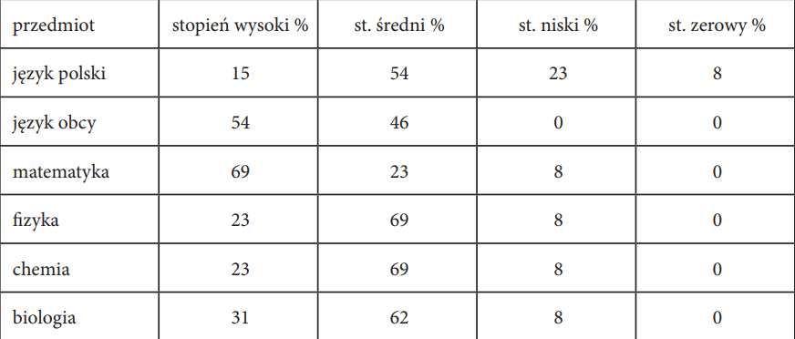

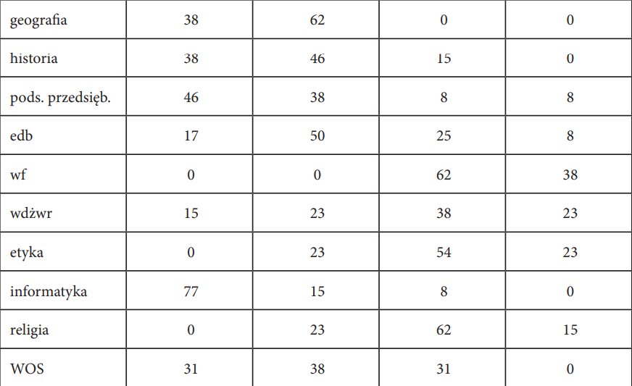

Rys. 39 Zdanie nauczycieli danych przedmiotów na temat w jakim stopniu można użyć gier w ich dziedzinach.

W badaniu nauczyciele zostali także zapytani, w jaki sposób używają gier w edukacji. Okazało się, że wykorzystują programy anglojęzyczne do nauki języka angielskiego, czytania, logicznego myślenia, quizy jako sprawdzenie wiadomości. Ponadto używają gier edukacyjnych fabularnych i interaktywnych.

Podsumowując wyniki badań, nauczyciele zauważają pozytywny wpływ gier edukacyjnych na swoich uczniów i są skłonni użyć ich w procesie kształcenia. Gry są w stanie motywować i symulować rzeczywiste sytuacje jak żadne inne narzędzie do edukacji. Dodatkowo gry ułatwiają rozumienie skomplikowanych procesów, a także wspomagają koordynacje ruchową, uczą taktycznego myślenia czy dostrzegania szczegółów.

## 4.2 Badanie drugie *„ABCD”*

W podrozdziale opisano badania przeprowadzone w USA. Badania o nazwie „Association of Video Gaming With Cognitive Performance Among Children”50 przeprowadzone przez Adolescent Brain Cognitive Development (ABCD). W badaniu tym porównano, jak sobie radzą w różnych sytuacjach dzieci, które są graczami w porównaniu do dzieci nie grających. Grupa badawcza obejmowała dzieci w wieku między 9 a 10 lat.



Rys. 40 Różne zjawiska wśród dzieci grających i nie grających

Na podstawie Rys. 40 widać, że dzieci, które są graczami lepiej radzą sobie z problemami społecznymi (2.4 pkt. do 1.9 pkt.) i myślowymi (1.8 pkt. do 1.5 pkt.) oraz maja lepszą uwagę (3 do 2.4). Z pozytywnych zjawisk można też zauważyć, że gracze lepiej radzą sobie ze stresem. Natomiast gry mogą też prowadzić do agresywnych zachowań czy różnych schorzeń takich jak ADHD (attention deficit hyperactivity disorder)*.* Jednakże wpływ na taki wynik mają agresywne gry, które charakteryzują się brutalnością. W grach edukacyjnych nie występują takie rzeczy jak brutalność i przemoc.

W swoich wnioskach badacze zaznaczyli, że różnice w rozwiązywaniu różnych problemów postawionych grupie badawczej, odbywały się w milisekundach. Wyniki te sugerują, że istnieje wpływ między graniem w gry a rozwiązywaniem testów poznawczych (Rys. 40). Naukowcy w swoich wnioskach stwierdzili, że nie mają pewności co do tego czy granie w gry ma wpływ na objawy zdrowia psychicznego. By się tego upewnić potrzebują dalszych badań.

## 4.3 Badanie trzecie *„WSB”*

Badanie trzecie odpowiada na pytanie o stosunek uczniów do gier oraz czy uważają, że gry wpływają pozytywnie na ich rozwój. Badanie przeprowadziła Wyższa Szkoła Bezpieczeństwa52. Celem ich badania było opisanie wyników pozytywnego i negatywnego wpływu gier na młodzież. Grupa badawcza obejmowała uczniów w wieku między 16 a 19 lat.



Rys. 41 Zdanie ankietowanych o wpływie gier na siebie.

Badani uczniowie uważają (Rys. 41), że gry w dużej większości (81,7%) pozytywnie wpływają na młodzież. Zwrócili oni uwagę na takie rzeczy jak komunikacja z innymi graczami dzięki której mogą poszerzać swoją wiedze. Uważają również, że gry umożliwiają im poczucie wolności, wspólnoty czy też dają możliwość odstresowania się.



Rys. 42 Zdanie graczy na co wpływają gry.

Młodzież zauważa jaki wpływy mają na nich gry komputerowe (Rys. 41). Twierdzą, że dzięki grom są wstanie być bardziej sprawnymi a także gry poszerzają ich wiedzę (39%). Uważają również, że gry mają więcej plusów niż minusów w kwestii koncentracji (12% do 4%) czy komunikacji (18% do 8%). Jednakże kilka osób zauważyło, że zwiększyła się u nich agresja po graniu w gry, natomiast nie mają problemu w odróżnieniu świata wirtualnego od rzeczywistego.

Z badań wynika, że gry są w stanie rozwijać takie umiejętności jak szybsze podejmowanie decyzji, sprawniejsza komunikacja, podzielność uwagi czy otwartość na inne poglądy czy kulturę. Ponadto rozszerzają wiedzę.

**Podsumowanie rozdziału**

Przeanalizowano trzy badania i wysunięto wnioski, że gry są wstanie przyczynić się do rozwoju człowieka. Porównanie osób grających i niegrających uwidacznia to najbardziej. Gry edukacyjne są wstanie pozytywnie wpłynąć na szybkość podejmowania decyzji i usprawnić rozwiązywanie problemów społecznych i myślowych. Ponadto mają dobry wpływ na komunikację i rozwój znajomość obsługi komputera. Nawet nauczyciele są wstanie zauważyć pozytywny wpływ gier na ucznia, trzeba tylko im dać odpowiednie narzędzia, gdyż nie zawsze mają do nich dostęp. Dodatkowo są oni chętni do ich używania. Dzięki temu, że uczniowie zauważają pozytywny wpływ na ich samopoczucie i wiedzę, gry mogą ich motywować do lepszej edukacji. Niestety są też minusy gier komputerowych. Gry, w których występuje przemoc mogą negatywnie wpłynąć na rozwój zaburzeń umysłowych w porównaniu do osób niegrających. Dlatego należy unikać gier, gdzie występuje przemoc.

# Rozdział 5 – Analiza wyników ankiet

Aby sprawdzić skuteczność edukacyjną stworzonej gry przeprowadzono dwie ankiety - jedną przed i drugą po rozgrywce. Obie ankiety były automatycznie otwierane  
w przeglądarce. Ankieta wstępna była otwierana w przeglądarce podczas pierwszego otwarcia aplikacji i zaakceptowaniu komunikatu informującego o ankiecie przyciskiem “Continue”, natomiast po przeprowadzonej pierwszej rozgrywce otwiera się ankieta końcowa.

W ankiecie więzło udział 13 osób.

**Pierwszym pytaniem postawionym przed ankietowanym w obu przypadkach, było ocenienie** **swojej aktualnej wiedzy na temat kryminalistyki.**

Po wstępnym pytaniu: “Czy jesteś studentem?” kolejne pytania dotyczyły już ściśle tematyki kryminalnej. Z odpowiedzi respondentów wynika, że wiedza o kryminalistyce jest na ponadprzeciętnym poziomie. Odpowiedź oznaczoną jako *dobra* zaznaczyło prawie 39% respondentów. Osoby biorące udział w ankiecie mają w większości neutralne lub dobre podejście do gier edukacyjnych. Respondenci odpowiadając na pytanie w skali 1-5, gdzie  
1 oznaczało Zdecydowanie negatywne*,* 2 - Raczej negatywne*,* 3 - Nie mam zdanie*,* 4 - Raczej pozytywne oraz5 *-* Zdecydowanie pozytywne*,* tylko trzech ankietowanych zaznaczyło opcje  
z wyrazem negatywnym (Rys. 43).

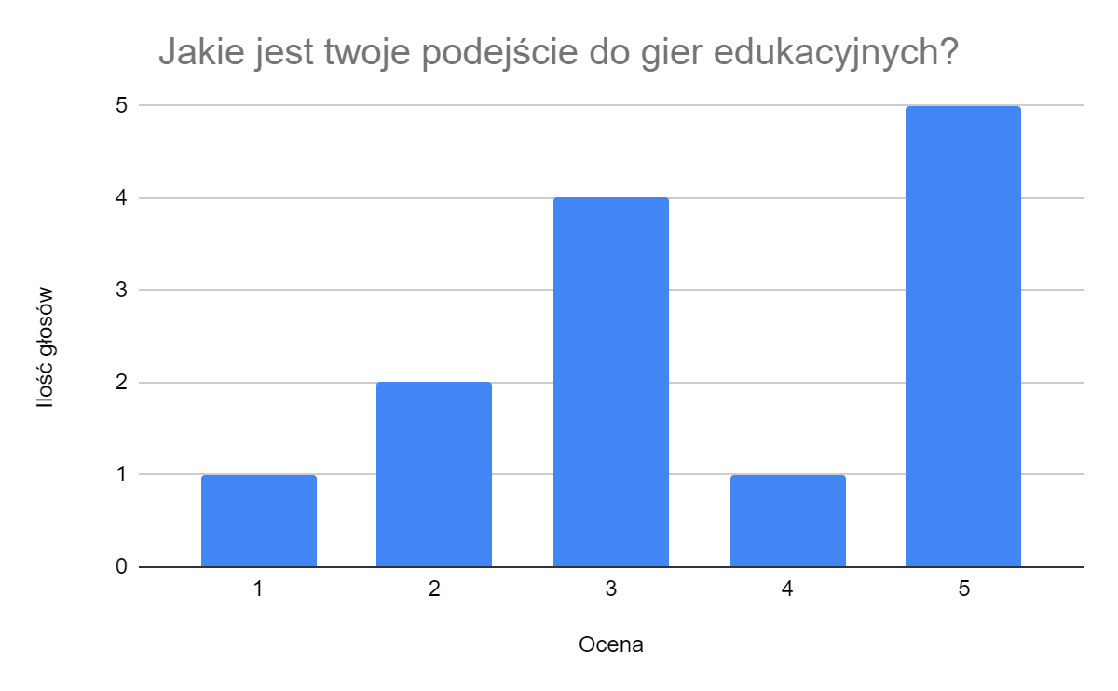

Rys. 43 Wynik podejścia ankietowanych do gier edukacyjnych.

W kolejnym pytaniu można zauważyć delikatne zróżnicowanie odpowiedzi dotyczące głównych obszarów działań kryminalistyki. Ponad 46% respondentów jako najważniejszy zakres uważa poznawanie metod popełniania przestępstw, wykrywanie faktu ich popełnienia oraz wykrywania sprawców i zapobieganiem przestępstw. Najczęstszymi zaznaczonymi krokami podjętymi przy zabezpieczeniu miejsca zbrodni są: zabezpieczenie obszaru, ochrona dowodów oraz fotografowanie i dokumentowanie. W ostatnim pytaniu w ankiecie przed rozpoczęciem gry było zaznaczenie głównych narzędzi i urządzeń używanych w pracach kryminalistycznych. Prawie 70% respondentów zaznaczyło odpowiedz: rękawiczki, pędzle  
i proszki, kamera do nagrywania, strzykawki do pobierania płynów. Tyle samo głosów (ponad po 15%) zaznaczyło kombinerki, rękawiczki, pędzle i proszki, kamera do nagrywania, rękawiczki, młotek. Nikt natomiast nie zaznaczył odpowiedzi: pędzle i proszki, strzykawka do pobierania płynów, narzędzie do cięcia metalu.

Po rozgrywce ponownie została przeprowadzona ankieta, która składała się z 10 pytań. Część pytań się powtarza. Respondenci oceniali jakość gry. Ponad 38% biorących udział zaznaczyło odpowiedź 5- oznaczającą bardzo dobrą, 53 % zaznaczyło odpowiedź 4- dobrą, niecałe 8%  
z uzyskanych odpowiedzi zaznaczyło 3- średnia. Natomiast nie uzyskaliśmy ani jednej odpowiedzi 2 i 1 oznaczające odpowiednio zła i bardzo zła.

Większość respondentów uważa, że gra pomogła zrozumieć zagadnienia związane z tematem analizy miejsca zdarzenia i przez cały czas gra utrzymała zainteresowanie. Pomimo, że gra zawiera różnorodne wyzwania, ponad 15 % uważa, że zadania nie były zróżnicowane. Interfejs został oceniony jako bardzo dobry i przyjemny w obsłudze. Osoby biorące udział  
w formularzach uważają, że podejście do gier edukacyjnych zmieniło się pozytywnie. Wynika z tego, że warto z nich korzystać. Po przeprowadzonej rozgrywce wzrósł procent poprawnych odpowiedzi w pytaniu dotyczącym głównych obszarów działań kryminalistyki z 46,2% do 69,2%, również w pytaniu dotyczącym głównych narzędzi i urządzeń używanych w pracach kryminalistycznych poprawną odpowiedź zaznaczyło 23,1% więcej ankietowanych  
(w pierwszej ankiecie dobrze zaznaczyło 69,2%, a w drugiej 92,3%).

Z uwag przekazanych w drugiej ankiecie udało się wykryć i poprawić kilka błędów:

* Możliwość wyjścia poza mapę scenariusza na trzeciej mapie po ukryciu okna  
  i otworzeniu szuflad,
* Błędny obszar modelu zegara na trzecim scenariuszu, przez który niepoprawnie podświetlana była poszlaka przy przejechaniu myszką.

# Podsumowanie i wnioski

Praca dyplomowa prezentuje rozbudowany i zróżnicowany projekt wdrożenia interaktywnej gry edukacyjnej, która ma na celu wspomagać proces kształcenia  
w dziedzinie kryminalistyki. Dodatkowo, gra powinna być jak najbardziej interaktywna i zawierać jak najwięcej pojęć z analizy miejsca zdarzenia.

W ramach projektu ustalono wymagania edukacyjne i potrzebę grupy docelowej, czyli studentów, co pozwoliło na zdefiniowanie najważniejszych celów projektu  
i pracy. Rywalizacja pozwala na zmotywowanie użytkowników do poznawania świata kryminalistyki, umożliwiając jednocześnie rozwój umiejętności analitycznych  
i logicznego myślenia. Główne rozdziały pracy dyplomowej obejmują: opis scenariuszy, opis mechanik z gry, prezentację badań o wpływie gier na uczniów i ocenę efektywności. Dzięki analizie wymagań nauczania opracowano trzy atrakcyjne i zróżnicowanie scenariusze z zwiększającym się poziomem trudności. Sprawdzają one wiedzę praktyczną z umiejętności analizy otoczenia i teoretyczną z zakresu analizy miejsca zdarzenia. Dodatkowo stworzono rozbudowany tutorial z wiedzą konieczną do poprawnej analizy miejsca zdarzenia. Przy wykorzystaniu dostępnych opcji w silniku unity i jego Unity Asset Store udało się stworzyć interfejs oraz rozbudowane środowisko. Użyto dostępnej wiedzy z zakresu programowania i projektowania by stworzyć trzy scenariusze i dostępne do znalezienia poszlaki. Po analizie badań dotyczących ingerencji gier w życiu uczniów i studentów wyciągnięto wnioski, że gry mogą służyć jako narzędzie do edukacji i rozwoju uczniów. Tego zdania są zarówno uczniowie i nauczyciele. Ponadto badania wykazują pozytywy wpływ na szybkość rozwiązywania problemów. Ankiety przed i po zagraniu w grę wykazują pozytywny wpływ na wiedzę o analizie miejsca zdarzenia. Dodatkowo gra jest w stanie ciągle ich angażować a interfejs jest przyjemny.

W rezultacie uzyskano ciekawą, interaktywną i różnorodną grę edukacyjną o analizie miejsca zdarzania. Jest cennym narzędziem do rozwoju i poznawania zagadnień  
z dziedziny kryminalistyki. Zarówno praca jak i projekt stanowią wkład w rozwój współczesnych narzędzi i metod edukacyjnych wykorzystujących ogromny potencjał technologii w dziedzinie edukacji. Te metody są możliwe do wykorzystania na studiach jak i w szkołach. Wszystko po to, by skutecznie przekazywać wiedze teoretyczną i praktyczną.

# Dodatki

Linka do repozytorium z projektem gry edukacyjnej o analizie miejsc zdarzenia opartej o silnik Unity- <https://github.com/Arturmalig/Praca-in-ynierska>

Link do dysku google z buildami gry - <https://drive.google.com/drive/folders/12JVXsWruVRTAto13ixafjWcMML1CqBku>

# Bibliografia

[1]<https://pl.wikipedia.org/wiki/L.A._Noire>

[2]<https://en.wikipedia.org/wiki/CSI:_Crime_Scene_Investigation_(video_game)>

[3]<https://en.wikipedia.org/wiki/CSI:_Crime_Scene_Investigation>

[4]<https://en.wikipedia.org/wiki/Sherlock_Holmes:_Crimes_%26_Punishments>

[5]<https://en.wikipedia.org/wiki/Murdered:_Soul_Suspect>

[6]<https://dlauczelni.assecods.pl/asseco-wdrozylo-pierwszy-w-woj-lodzkim-symulator-vr-procedur-kryminalistycznych/>

[7]<https://assetstore.unity.com/packages/3d/props/tools/survival-game-tools-139872>

[8]<https://assetstore.unity.com/packages/3d/characters/humanoids/humans/free-scavenger-261065>

[9]<https://assetstore.unity.com/packages/3d/props/weapons/combat-knife-free-143766>

[10]<https://assetstore.unity.com/packages/3d/props/tools/hammer-20496>

[11]<https://assetstore.unity.com/packages/3d/props/interior/clock-free-44164>

[12]<https://assetstore.unity.com/packages/3d/characters/humanoids/humans/woman-with-cap-and-jacket-221114>

[13]<https://assetstore.unity.com/packages/3d/props/tools/simple-keys-231162>

[14]<https://assetstore.unity.com/packages/3d/school-supplies-96667>

[15]<https://assetstore.unity.com/packages/3d/props/clipboard-137662>

[16]<https://assetstore.unity.com/packages/3d/props/interior/qa-books-115415>

[17]<https://assetstore.unity.com/packages/3d/props/toilet-paper-roll-proto-series-165615>

[18]<https://assetstore.unity.com/packages/3d/props/clothing/female-ankle-boots-photoscanned-159578>

[19]<https://assetstore.unity.com/packages/3d/props/interior/dining-set-37029>

[20]<https://assetstore.unity.com/packages/2d/textures-materials/blood-splatter-decal-package-7518>

[21]<https://assetstore.unity.com/packages/vfx/particles/blood-gush-73426>

[22]<https://assetstore.unity.com/packages/2d/textures-materials/sky/skybox-series-free-103633>

[23]<https://assetstore.unity.com/packages/3d/characters/humanoids/humans/adventure-character-201384>

[24]<https://assetstore.unity.com/packages/2d/textures-materials/world-materials-free-150182>

[25]<https://assetstore.unity.com/packages/3d/props/interior/free-rug-pack-118178>

[26]<https://assetstore.unity.com/packages/3d/props/furniture/roman-furniture-roman-villa-pack-165586>

[27]<https://assetstore.unity.com/packages/3d/props/interior/lightbulb-218258>

[28]<https://assetstore.unity.com/packages/3d/props/industrial/hd-glass-pack-95520>

[29]<https://assetstore.unity.com/packages/3d/characters/humanoids/humans/didimo-3d-male-avatars-220165>

[30]<https://assetstore.unity.com/packages/3d/props/tools/tools-pack-asset-84733>

[31]<https://assetstore.unity.com/packages/3d/environments/fantasy/dark-fantasy-kit-lite-127925>

[32]<https://assetstore.unity.com/packages/3d/props/interior/picture-frames-with-photos-106907>

[33]<https://assetstore.unity.com/packages/3d/props/interior/paintings-free-44185>

[34]<https://assetstore.unity.com/packages/3d/props/furniture/raw-wooden-furniture-free-166329>

[35]<https://assetstore.unity.com/packages/3d/props/furniture/voxel-functional-furniture-free-134903>

[36]<https://assetstore.unity.com/packages/3d/props/furniture/bed-bath-furniture-pack-134117>

[37]<https://assetstore.unity.com/packages/3d/props/furniture/toon-furniture-88740>

[38]<https://assetstore.unity.com/packages/3d/props/furniture/big-furniture-pack-7717>

[39]<https://assetstore.unity.com/packages/3d/props/furniture/pack-gesta-furniture-1-28237>

[40]<https://assetstore.unity.com/packages/3d/props/furniture/hdrp-furniture-pack-153946>

[41]<https://assetstore.unity.com/packages/3d/props/electronics/tv-furniture-60122>

[42]<https://assetstore.unity.com/packages/3d/props/furniture/furniture-free-pack-192628>

[43]<https://assetstore.unity.com/packages/3d/environments/urban/fast-food-low-poly-building-3d-180630>

[44]<https://assetstore.unity.com/packages/3d/environments/simple-houses-lite-78201>

[45]<https://assetstore.unity.com/packages/3d/environments/urban/low-poly-city-from-viuletti-132536>

[46]<https://assetstore.unity.com/packages/3d/environments/urban/apartment-building-73310>

[47]<https://assetstore.unity.com/packages/3d/environments/sci-fi/sci-fi-styled-modular-pack-82913>

[48]<https://assetstore.unity.com/packages/3d/props/interior/door-free-pack-aferar-148411>

[49]<https://assetstore.unity.com/packages/3d/environments/apartment-kit-124055>

[50]<https://assetstore.unity.com/>

[51]<https://prawo.uni.wroc.pl/sites/default/files/students-resources/Ogl%C4%99dziny%20miejsca%20%20s.pdf>

[52]<https://isp.policja.pl/download/12/6021/PodstawoweczynnosciKozminski.pdf>

[53]<https://cejsh.icm.edu.pl/cejsh/element/bwmeta1.element.desklight-aeafa1b9-8533-42b4-9594-8c2e20707ee0/c/Wolinska.pdf>

[54]<http://slupsk.szkolapolicji.gov.pl/download.php?s=304&id=111048>

17 <https://github.com/Arturmalig/Praca-in-ynierska/blob/main/Praca%20Dyplomowa/Assets/Resources/Text/sceneinvestigationInfo.txt>

18 <https://github.com/Arturmalig/Praca-in-ynierska/blob/main/Praca%20Dyplomowa/Assets/Resources/Text/inspectionteamInfo.txt>

19 <https://github.com/Arturmalig/Praca-in-ynierska/blob/main/Praca%20Dyplomowa/Assets/Resources/Text/evidencelabelInfo.txt>

20 <https://github.com/Arturmalig/Praca-in-ynierska/blob/main/Praca%20Dyplomowa/Assets/Resources/Text/inspectionprotocolInfo.txt>

21 <https://github.com/Arturmalig/Praca-in-ynierska/blob/main/Praca%20Dyplomowa/Assets/Resources/Text/fingerprintrevelationInfo.txt>

22 <https://github.com/Arturmalig/Praca-in-ynierska/blob/main/Praca%20Dyplomowa/Assets/Resources/Text/securingfingerprintsInfo.txt>

23 <https://github.com/Arturmalig/Praca-in-ynierska/blob/main/Praca%20Dyplomowa/Assets/Resources/Text/fluidsInfo.txt>

24 <https://github.com/Arturmalig/Praca-in-ynierska/blob/main/Praca%20Dyplomowa/Assets/Resources/Text/toolsInfo.txt>

25 <https://github.com/Arturmalig/Praca-in-ynierska/blob/main/Praca%20Dyplomowa/Assets/Resources/Text/surfaceInfo.txt>

26 <https://github.com/Arturmalig/Praca-in-ynierska/blob/main/Praca%20Dyplomowa/Assets/Resources/Text/securingInfo.txt>

27 <https://github.com/Arturmalig/Praca-in-ynierska/blob/main/Praca%20Dyplomowa/Assets/Resources/Text/glovesInfo.txt>

28 <https://github.com/Arturmalig/Praca-in-ynierska/blob/main/Praca%20Dyplomowa/Assets/Resources/Text/bodyInfo.txt>

29 [https://unity.com](https://unity.com/)

30 <https://support.unity.com/hc/en-us/articles/206336795-What-platforms-are-supported-by-Unity->

31 <https://devdocs.io/javascript/>

32 <https://blog.unity.com/community/unityscripts-long-ride-off-into-the-sunset>

33 <https://bootest.readthedocs.io/en/latest/>

34 <https://blog.unity.com/technology/documentation-unity-scripting-languages-and-you>

35 <https://unity.com/products/unity-cloud>

36 <https://riptutorial.com/unity3d/example/7478/parenting-and-children>

37 <https://docs.unity3d.com/Manual/AsynchronousShaderCompilation.html>

38 <https://docs.unity3d.com/Manual/OcclusionCulling.html>

39 [https://sojaexiles.com](https://sojaexiles.com/)

40 <https://docs.unity3d.com/ScriptReference/Transform.html>

41 <https://docs.unity3d.com/ScriptReference/CharacterController.Move.html>

42 <https://docs.unity3d.com/ScriptReference/CharacterController.html>

43<https://www.reddit.com/r/Unity2D/comments/pmawvy/comment/hchlgg8/?utm_source=share&utm_medium=web2x&context=3>

44 <https://docs.unity3d.com/ScriptReference/Mathf.Clamp.html>

45 <https://docs.unity3d.com/ScriptReference/Mathf.html>

46 <https://docs.unity3d.com/ScriptReference/Quaternion.Euler.html>

47 <https://docs.unity3d.com/ScriptReference/Resources.Load.html>

48 <https://assetstore.unity.com/packages/tools/particles-effects/quick-outline-115488>

49<https://grydaktyka.pl/raport-badan-dotyczacy-wykorzystania-gier-komputerowych-dydaktyce-szkolnej/>

50<https://jamanetwork.com/journals/jamanetworkopen/fullarticle/2797596?utm_source=For_The_Media&utm_medium=referral&utm_campaign=ftm_links&utm_term=102422>

51<https://www.wsb.net.pl/blog-strefa-psychologii/pozytywny-i-negatywny-wplyw-gier-komputerowych-na-mlodziez/>